建设项目环境影响报告表
（污染影响类）

项目名称：内蒙古奥金节能环保科技有限公司高浓盐水蒸发结晶建设项目
建设单位（盖章）：内蒙古奥金节能环保科技有限公司
编制日期：2024年11月

中华人民共和国生态环境部制
目 录

一、建设项目基本情况 1
二、 建设项目工程分析 12
三、区域环境质量现状、环境保护目标及评价标准 35
四、主要环境影响和保护措施 43
五、环境保护措施监督检查清单 66
六、结论 68
附表 69
建设项目污染物排放量汇总表 69
附图1项目地理位置图 70
附图2项目与保护目标位置关系图 71
附图3：平面布置图 72
附图4：本项目与圣圆煤化工基地汇能工业项目区总体规划位置关系图 74
附图5：本项目与园区规划结构图位置关系图 75
附图6：本项目与园区总体用地规划图中相对位置图 76
附件1：委托书 77
附件2：关于内蒙古汇能煤化工有限公司年产16亿立方米煤制天然气项目批复 78
附件3：关于内蒙古汇能煤化工有限公司年产16亿立方米煤制天然气项目（阶段性）竣工环境保护验收的意见 84
附件4：内蒙古汇能煤化工有限公司煤制天然气液化项目（二期工程）环境影响报告书的批复 88
附件5：排污许可证 90

一、建设项目基本情况
建设项目名称 | 内蒙古奥金节能环保科技有限公司高浓盐水蒸发结晶建设项目
项目代码 | 2408-150627-04-05-437987
建设单位联系人 | 陈阳 | 联系方式 | 15844640111
建设地点 | 内蒙古自治区鄂尔多斯市伊金霍洛旗蒙苏经济开发区圣圆产业园汇能煤化工院内
地理坐标 | （110度23分11.419秒，39度21分41.238秒）
国民经济  行业类别 | E4620污水处理及其再生利用 | 建设项目  行业类别 | 四十三、水的生产和供应业  95新建、扩建其他工业废水处理的
建设性质 | 新建（迁建）  □改建  □扩建  □技术改造 | 建设项目  申报情形 | 首次申报项目  □不予批准后再次申报项目  超五年重新审核项目  □重大变动重新报批项目
项目审批（核准/  备案）部门（选填） | / | 项目审批（核准/  备案）文号（选填） | /
总投资（万元） | 3000 | 环保投资（万元） | 3000
环保投资占比（%） | 100 | 施工工期 | 2个月
是否开工建设 | 否  是： | 用地（用海）  面积（m²） | 4400
专项评价设置情况 | 无
规划情况 | 鄂尔多斯市博远城市规划设计有限公司编制了《鄂尔多斯圣圆煤化工基地汇能工业项目区总体规划（2018-2030）》；  《伊金霍洛旗人民政府关于同意鄂尔多斯圣圆煤化工基地汇能工业项目区总体规划（2018-2035）的批复》（伊政发〔2019〕71号）。
规划环境影响  评价情况 | 北京蓝颖洲环境科技咨询有限公司编制了《鄂尔多斯圣圆煤化工基地汇能工业项目区总体规划（2018-2030）环境影响报告书》  《鄂尔多斯市环境保护局关于鄂尔多斯圣圆煤化工基地汇能工业项目区总体规划（2018-2030）环境影响报告书的审查意见》（鄂环函〔2018〕404号）.
规划及规划环境影响评价符合性分析 | 汇能工业项目区2006年由伊旗人民政府设立，最早名为鄂尔多斯市㹀牛川煤电煤化工基地；2008年1月，内蒙古自治区人民政府办公厅以内政办〔2008〕3号文，批准该基地为自治区第二批循环经济试点示范园区，并将其名为内蒙古汇能煤化工工业园区。2015年5月，鄂尔多斯市人民政府以（鄂府发〔2015〕95号）文件，确定将内蒙古汇能煤化工工业园区和乌兰木伦工业项目区合并，设立鄂尔多斯圣圆煤化工基地。2021年8月6日，圣圆煤化工基地在《内蒙古自治区开发区审核公告目录》中予以公告，并被重新更名为内蒙古鄂尔多斯蒙苏经济开发区圣圆产业园。  内蒙古鄂尔多斯蒙苏经济开发区圣圆产业园包括六个产业组团：清洁能源组团、煤基多联产产业组团、煤基精细化工产业组团、煤炭热解分级综合利用产业组团、煤基碳素材料产业组团和物流建材组团，规划区面积为57平方公里，建设用地面积为32.6平方公里。园区规划布局图见附图2。  本项目位于鄂尔多斯圣圆煤化工基地汇能工业项目区内蒙古汇能煤化工有限公司厂区内，为鄂尔多斯蒙苏经济开发区零碳产业园临时配套的项目，因鄂尔多斯蒙苏经济开发区零碳产业园工业废水处理厂及水资源再生利用项目正在调试阶段，运行不稳定，本项目为临时项目处理鄂尔多斯蒙苏经济开发区零碳产业园工业废水处理厂产生的浓盐水，待鄂尔多斯蒙苏经济开发区零碳产业园工业废水处理厂及水资源再生利用项目运行正常后，本项目设备拆除。  参照《鄂尔多斯圣圆煤化工基地汇能工业项目区南部工业片区控制性详细规划》、《鄂尔多斯圣圆煤化工基地汇能工业项目区总体规划环境影响报告书》，本项目与园区规划及规划环评符合性分析如下表。  1、与园区规划符合性  表1-1与园区规划符合性  2、与园区规划环评符合性分析  表1-2与园区规划环境影响评价符合性
  序号 | 规划情况 | 本项目情况 | 符合性
  功能定位 | 根据《鄂尔多斯圣圆煤化工基地汇能工业项目区南部工业片区控制性详细规划》、《鄂尔多斯圣圆煤化工基地汇能工业项目区边贾路北片区控制性详细规划》、《鄂尔多斯圣圆煤化工基地汇能煤炭物流园区控制性详细规划（2020-2035）》和《鄂尔多斯圣圆煤化工基地汇能工业项目区陶亥召西工业片区控制性详细规划》，综合确定汇能工业项目区规划定位为：鄂尔多斯东南部以煤化工为主导产业的独立功能区，环境质量优良、配套设施完善的生态型、环保型的综合发展区；新型煤炭清洁高效利用化工基地；鄂尔多斯市清洁能源输出基地、鄂尔多斯市圣圆煤化工园区的能源储备基地；重点发展现代、新型煤化工产业、煤炭洗选加工、煤炭仓储物流等产业。 | 本项目位于圣圆产业园汇能煤化工院内，为鄂尔多斯蒙苏经济开发区零碳产业园临时配套的项目，因鄂尔多斯蒙苏经济开发区零碳产业园工业废水处理厂及水资源再生利用项目正在调试阶段，运行不稳定，本项目为临时项目处理鄂尔多斯蒙苏经济开发区零碳产业园工业废水处理厂产生的浓盐水，待鄂尔多斯蒙苏经济开发区零碳产业园工业废水处理厂及水资源再生利用项目运行正常后，本项目设备拆除符合园区定位，本项目为高浓度盐水处理项目，属于环保项目，符合园区定位。 | 符合
  用地布局规划 | 南部工业片区规划结构概括为“一心、一轴、两带、两组团”。  一心：中央绿化区，位于工业区中心，南北部均为工业组团，其功能除了作为园区的景观中心外，也起到隔离分散整片工业园区的卫生防护目的。  一轴：为纵贯园区南北向的交通干道——中央大道为依托的产业发展轴。  两带：一带为沿河景观绿化带，以保护㹀牛川水质和沿河生态环境为根本，并在此基础上满足市民景观休闲的需要；一带为东山生态防护林带；以此二者来保护工业园区的整体生态环境。  两组团：北部电力工业组团；南部煤化工深加工组团。 | 本项目为高浓度盐水处理项目，位于现有厂区内，不新增占地具体项目与园区规划结构位置图见附图5。 | 符合
  土地使用规划 | 根据《汇能工业项目区总体规划（2018-2035）》、《汇能工业项目区南部工业片区控制性详细规划》、《汇能工业项目区边贾路北片区控制性详细规划》、《汇能煤炭物流园区控制性详细规划（2020-2035）》和《汇能工业项目区陶亥召西工业片区控制性详细规划》，汇能项目区评估范围内用地规划分为公共管理与公共服务设施用地、商业服务业设施用地、工业用地、物流仓储用地、道路与交通设施用地、市政设施用地、绿地与广场用地、弹性用地及非建设用地。 | 本项目位于圣圆产业园汇能煤化工院内，位于规划工业用地范围内，符合园区土地使用规划。本项目为高浓度盐水深度处理项目，位于现有厂区内，不新增占地具体项目与园区总体用地规划位置图见附图。 | 符合
  序号 | 规划环评审查意见 | 本项目情况 | 符合性
  1 | 一、在认真落实《报告书》提出的各项环保对策措施和本意见有关要求的前提下，同意按照本次规划及调整意见确定的产业定位。调整后园区规划区面积为57平方公里（包括伊金霍洛旗陆宝镁业有限公司干馏煤项目），设置六个组团，包括煤基碳素材料产业组团、煤基多联产产业组团、煤炭热解分级综合利用产业组团、煤基精细化工产业组团、清洁能源产业组团和物流建材组团。规划近期至2020年，远期至2030年。 | 本项目为高浓度盐水处理项目，为鄂尔多斯蒙苏经济开发区零碳产业园临时配套的项目，因鄂尔多斯蒙苏经济开发区零碳产业园工业废水处理厂及水资源再生利用项目正在调试阶段，运行不稳定，本项目为临时项目处理鄂尔多斯蒙苏经济开发区零碳产业园工业废水处理厂产生的浓盐水，待鄂尔多斯蒙苏经济开发区零碳产业园工业废水处理厂及水资源再生利用项目运行正常后，本项目设备拆除。本项目属于环保项目，符合园区定位。不新增占地。 | 符合
  2 | 二、《报告书》提出的区域污染控制和环境保护对策措施及规划调整意见总体可行，结合本意见的要求，可作为调整、完善工业园区总体规划和环境保护工作的指导性文件。应贯彻绿色发展理念，依据《报告书》意见，进一步优化规划，认真落实各项环境保护对策与措施，有效预防和减轻规划实施可能带来的不利环境影响。 | 本项目为高浓度盐水深度处理项目。废水处理属于环保项目，废水处理达标后，全部回用，不外排。 | 符合
  3 | 三、在规划优化调整和实施过程中应做好以下工作∶（一）园区的开发建设要服从于伊金霍洛旗城市总体规划，并要与当地其他专项规划相协调。按照《中共中央国务院关于全面加强生态环境保护坚决打好污染防治攻坚战的意见》及自治区环保厅《加强自治区工业园区环境保护工作意见》等文件有关要求，指导园区建设。  （二）合理确定产业定位和产业规模。应根据当前污染防治攻坚计划，在严格落实污染物排放总量管理要求前提下，合理发展以煤及相关产品为基础的循环产业。根据国家产业宏观调控政策、相关产业发展规划及技术成熟度，综合考虑水资源供给、区域环境质量、生态保护、环境风险防范等因素，严格控制煤基产业发展规模。按照区域生态环境质量达标、人居环境功能保障、产业政策调控等要求，严格控制煤电、煤化工等产业发展规模，科学规划建设时序，推动改善区域大气环境质量。  （三）优化产业布局。园区各产业片区间应防范相互污染干扰，园区与居民、地表水体、文物保护区等环境敏感区之间应设置合理的防护隔离区，有效防范环境污染和事故风险。做好搬迁安置工作。  （四）园区应按规划水资源论证落实企业取水指标，严格“以水定产业、以水定规模”，做好节水工作，按分质供水原则，合理进行水资源分配，优先使用疏干水、污水处理厂中水。园区应采取自建或者依托现有设施等方式，科学合理设置污水处理厂，规范处置固体废物，实现集中供热。  （五）完善区域环境风险防范机制，有效防范环境风险。做好事故应急池建设与管理，防范事故废水外排环境风险。严格落实《报告书》提出的各项环境风险防范措施，建立和不断完善环境风险防范机制和应急体系，构建有效的区域环境风险联防联控机制，落实环境风险防范措施，做好风险防护距离和事故应急池的管理，防止发生环境污染事件。  （六）加强环境监管及日常环境质量监测。重点企业排污口要设置在线监测系统并与环保部门联网，确保园区各企业污染物长期稳定达标排放。加强对区域大气、地下水、地表水、土壤等的跟踪检查，对常规污染物和特征污染物实施有效监测和长期监控，防止发生环境污染事件。  （七）全面排查和梳理现有企业污染防治和环境风险情况，综合考虑拟引进项目的环境影响，在项目环评审批及事中事后监管中严格落实规划环评成果，推动园区实现经济高质量发展和生态环境高水平保护。 | 根据伊金霍洛旗纳林陶亥镇控制性详细规划（2014—2030年）本项目位于其中“第三章土地利用规划第17条工业用地”，符合规划要求。  内蒙古汇能煤化工有限公司属于以煤及相关产品为基础的循环产业。项目拟选厂址及评价范围内无自然保护区、风景名胜区、文物古迹、国家珍稀动植物等环境敏感点。本项目为高浓度盐水处理项目，处理后的水全部回用不外排。依托现有事故应急池，制定环境应急响应预案。  项目竣工后制定环境监测计划；严格日常环保工作落实，保证达标排放。 | 符合
  4 | 四、总体规划实施对环境产生重大影响时，应当及时组织环境影响的跟踪评价。规划修编时应重新编制环境影响报告书。对本规划中所包含的近期（5年内）建设项目，在开展环境影响评价时，应重点分析污染控制措施和风险防范措施的可行性、可靠性，经有审批权的环境保护主管部门同意，环境质量现状等工作内容可以适当简化。 | 本项目建成后对高浓度盐水进行深度处理，属于环保工程，建成后将不会增加周边环境负担。 | 符合
其他符合性分析 | 一、产业政策符合性分析  本项目为污水处理及其再生利用项目，根据中华人民共和国国家发展和改革委员会《产业结构调整指导目录（2024年本）》（中华人民共和国国家发展和改革委员会令第7号）（2023年12月27日，国家发展  改革委修改发布），本项目属于鼓励类中第四十二条环境保护与资源节约综合利用的第10款高盐废水循环利用。  本项目属于鼓励类项目，所以该项目符合国家产业政策。  二、选址合理性分析  本项目处理的高浓盐水来自鄂尔多斯蒙苏经济开发区零碳产业园工业废水处理厂处理过程中产生的浓盐水，处理量为2万吨，与本项目直线距离80km，由于鄂尔多斯蒙苏经济开发区零碳产业园工业废水处理厂及水资源再生利用项目正在调试中，运行不稳定，故部分浓盐水需拉运至本项目进行处理。本项目为临时性项目，处理2万吨浓盐水，处理时间约为3个月，运营期结束后将拆除设备。  本项目为临时性工程，选址位于鄂尔多斯圣圆煤化工基地汇能工业项目区内蒙古汇能煤化工有限公司厂区内，不新增占地，本项目蒸发结晶用的蒸汽、供电、供水、生活污水处理及其他公辅工程依托于内蒙古汇能煤化工有限公司，目前内蒙古汇能煤化工有限公司厂区满足场地建设及依托工程条件，因此与内蒙古汇能煤化工有限公司达成一致后，本项目临时建于内蒙古汇能煤化工有限公司厂内（中心坐标：110°23′11.419″，39°21′41.238″），依托其蒸汽、供电、供水、生活污水处理站等，实施鄂尔多斯蒙苏经济开发区零碳产业园工业废水处理厂调试期间的浓盐水处置。  根据《鄂尔多斯市城市总体规划（2011—2030）》，项目厂址位于内蒙古汇能煤化工有限公司厂区内，区域用地规划为工业用地，项目选址位置及用地性质符合城市总体规划要求，根据《鄂尔多斯圣圆煤化工基地汇能工业项目区总体规划（2015-2030）》，项目厂址位于三类工业用地，符合园区总体规划要求。  厂界外500米范围内不涉及自然保护区、风景名胜区、文化区不涉及地下水集中式饮用水水源和热水、矿泉水、温泉等特殊地下水资源，厂界外50米范围内无声环境保护目标。项目配套完善的环保设施，各污染物均可达标排放，不会对周边环境产生明显影响。  综上，本项目选址合理。  三、“三线一单”符合性分析  1、生态保护红线  内蒙古自治区于2020年12月发布了“内蒙古自治区人民政府关于实施“三线一单”生态环境分区管控的意见”（内政发〔2020〕24号），划定了优先保护单元、重点管控单元、一般管控单元。  根据《鄂尔多斯市人民政府关于“三线一单”生态环境分区管控的实施意见》（鄂府发〔2021〕218号）。全市共划定环境管控单元163个，包括优先保护单元、重点管控单元、一般管控单元三类，实施分类管控。  根据《鄂尔多斯市各旗区环境管控单元分类统计表》结果显示，伊金霍洛旗管控单元总个数为22个，其中优先保护单元8个，重点管控单元13个，一般管控单元1个。  本项目位于鄂尔多斯圣圆煤化工基地汇能工业项目区内蒙古汇能煤化工有限公司厂区内，根据鄂尔多斯市环境管控单元图，项目位于重点管控单元，不占用或者涉及生态红线，重点管控单元总体生态环境管控要求：该区域主要包括工业园区、城市、矿区等开发强度高、污染排放量大、环境问题相对集中的区域，以及生态需水补给区等。该区域应不断提升资源利用效率，有针对性地加强污染物排放控制和环境风险防控，解决生态环境质量不达标、生态环境风险高等问题。  本项目进行污水处理及其再生利用，属于针对性地加强污染物排放控制，同时项目各污染源污染物产生量较小，可确保污染物达标排放；本项目厂址不在自然保护区、风景名胜区、基本农田保护区、饮用水源保护区等生态目标保护范围内，本项目建设满足重点管控单元相关要求。  2、环境质量底线  根据《内蒙古自治区人民政府关于实施“三线一单”生态环境分区管控的意见》（内政发〔2020〕24号） 内容，在全面完成生态保护红线划定的基础上，提出了全区生态环境质量改善的主要目标。2025年，全区生态环境质量持续改善，污染物排放总量和环境质量达到自治区生态环境保护“十四五”规划目标要求。国土空间开发强度、能源消费总量得到合理控制。2035年，全区生态环境质量实现根本好转，水、大气、土壤环境质量全面改善，节约资源和保护生态环境的空间格局、产业结构、生产方式、生活方式总体形成，我国北方重要生态安全屏障更加牢固，建设亮丽内蒙古目标基本实现。  根据内蒙古自治区生态环境厅于2023年6月发布的《2022年内蒙古自治区生态环境状况公报》中的数据，鄂尔多斯市中心城区的各污染物年平均浓度均低于《环境空气质量标准》（GB3095－2012）二级标准及其修改单限值要求，项目所在区域为达标区；根据现状监测数据可知，评价范围内颗粒物/地下水等现状监测指标基本满足相应的标准限值，总体环境现状符合环境功能区划要求。本项目为临时工程，处理的高浓盐水来自鄂尔多斯蒙苏经济开发区零碳产业园工业废水处理厂处理过程中产生的浓盐水，在运营过程中会产生一定量的废气、噪声和固废，但不会改变区域环境功能区环境质量要求，能维持环境功能区环境质量现状。  3、资源利用上线  资源利用上线是各地区能源、水、土地等资源消耗不得突破的“天花板”。相关规划环评应依据有关资源利用上线，对规划实施以及规划内项目的资源开发利用，区分不同行业，从能源资源开发等量或减量替代、开采方式和规模控制、利用效率和保护措施等方面提出建议，为规划编制和审批决策提供重要依据。  本项目运营过程主要资源消耗一定量的电源、水资源等资源，项目资源消耗量相对区域资源总量所占比例较少，不会突破资源利用上线。本工程建设符合资源利用上线相关要求。  4、生态环境准入清单  根据《鄂尔多斯市生态环境准入清单》，本项目位于蒙苏经济开发区——汇能产业园区（环境管控单元编码ZH15062720001），为重点管控单元，本项目与单元管控要求符合性分析见下表。  表1-3与《鄂尔多斯市生态环境准入清单》准入要求符合性分析  综上分析，项目的建设符合国家及地方产业政策、相关环保政策要求，符合“三线一单”要求。
  类别 | 管控要求 |  | 项目对应情况介绍 | 符合性分析
  蒙苏经济开发区，环境管控单元编码ZH15062720001，  重点管控单元 | 空间布局约束 | 禁止不符合园区产业定位及规划环评等要求的项目入园；国家明令淘汰的落后产能和不符合国家产业政策的项目，禁止向工业园区转移。  鄂尔多斯江苏工业园区：  1.重点培育发展高端装备制造、高新技术和战略性新兴产业，禁止发展生物发酵类、印染类等高污染产业。2.园区产业生产工艺达到国内先进水平（二级以上）。3.居住用地周边严控布局潜在污染扰民和环境风险突出的建设项目。  乌兰木工业项目区：  1.禁止引进硫化氢、苯并芘排放较大的企业入园2.居住用地周边严控布局潜在污染扰民和环境风险突出的建设项目。  汇能工业项目区：  1.禁止建设涉及铅、汞、铬、镉、砷五种重点控制的重金属产生和排放的项目；2.引进达到清洁生产一级水平或国内国际先进水平、资源利用效率达到国内先进水平、污染排放少的项目。落实各类废渣和工业副产品的循环综合利用。3.园区与居民、地表水体、文物保护等环境敏感区之间应设置合理的防护隔离区，工业区和居住区间绿化隔离带不小于500米。 | 1.本项目位于蒙苏经济开发区的汇能工业项目区。  2.项目不涉及铅、汞、铬、镉、砷五种重点控制的重金属产生和排放。  3.项目为污水处理及其再生利用的环保项目，针对性地加强污染物排放控制。  4.项目区周边500m范围内没有居民、地表水体、文物保护等环境敏感区。 | 符合
  蒙苏经济开发区，环境管控单元编码ZH15062720001，  重点管控单元 | 污染物排放管控 | 1.按“清污分流”、“雨污分流”、“污污分流”原则，污水应收尽收，全部回用或作为景观用水不外排。2.一律不得新建晾晒池，园区浓盐水实现零排放。3.实施集中供热，禁止建设分散燃煤锅炉。4.涉VOCs项目应使用低（无）VOCs含量的原辅材料，安装废气收集、高效治理设施。  5.园区实施集中供热，禁止企业自建燃煤锅炉，燃煤发电机组执行大气污染物超低排放限值。 | 1.项目为污水处理的环保项目，处理后的水全部回用不外排。  2.本项目不涉及晾晒池的建设。浓盐水实现零排放。  3.项目供热来自厂区余热。  4.项目建成后对鄂尔多斯蒙苏经济开发区零碳产业园工业废水处理厂产生的浓盐水进行资源化利用，处理后的水回用不外排。  5.本项目不新建锅炉。 | 符合
  蒙苏经济开发区，环境管控单元编码ZH15062720001，  重点管控单元 | 环境风险防控 | 完善区域环境风险防范机制，有效防范环境风险。建立和不断完善环境风险防范机制和应急体系，构建有效的区域环境风险联防联控机制，最大限度降低环境风险。 | 企业按照有关规定编制环境风险预案并报有关部门备案。 | 符合
  蒙苏经济开发区，环境管控单元编码ZH15062720001，  重点管控单元 | 资源利用效率要求 | 1.严格“以水定产业、以水定规模”，做好节水工作，按分质供水原则，合理进行水资源分配，优先使用疏干水、污水处理厂中水。  2.严控地下水超采。新建、改建、扩建的高耗水工业项目，禁止擅自使用地下水。食品、制药等项目取用地下水，须经有管理权限的水行政主管部门批准。 | 1.高盐度废水全部处理，全部回用不外排。  2.项目为环保项目，仅设备检修时会使用少量新鲜水进行清洗冲洗，不属于高耗水工业项目。 | 符合

建设项目工程分析
建设内容 | 1、项目由来  鄂尔多斯蒙苏经济开发区零碳产业园工业废水处理厂及水资源再生利用项目于2023年取得鄂尔多斯市生态环境局环评批复，目前已建成正在调试阶段，该项目总体处理规模为10万m³/d，主要对鄂尔多斯蒙苏经济开发区零碳产业园产生的工业废水进行集中处理，服务面积为7270.56ha。处理工艺采用“除硅除硬高效沉淀+1#生物池（多模式 AO 生物池）+除氟高效沉淀+过滤+臭氧催化氧化+纯膜 MBBR+磁混凝沉淀+双模处理工艺→中水回用于隆基生产用水+浓水”，处理后出水满足《城市污水再生利用 工业用水水质》（GB/T19923-2005）敞开式循环冷却水系统补充用水标准要求并同时满足隆基生产用水要求回用于隆基生产用水。由于鄂尔多斯蒙苏经济开发区零碳产业园工业废水处理厂及水资源再生利用项目正在调试中，运行不稳定，故部分浓盐水需拉运至本项目进行处理，处理量为2万吨，处理时间约为3个月。  目前鄂尔多斯蒙苏经济开发区零碳产业园工业废水处理厂调试过程产出的浓盐水暂时存于该项目综合再生水池，本项目通过罐车将浓盐水周转至本项目区内，经泵直接接入本项目进水系统处置。  综合再生水池为地下式矩形钢筋混凝土框架结构，池数共计1座，分为2格，单格尺寸 L×B×H=108m×39m×4.8m，有效容积为8280m³。本项目为临时性项目，运营期为3个月，运营期结束后将拆除设备。  本项目主要建设内容：建设一套处理能力为50m³/h高浓度盐水蒸发结晶系统，废水达到鄂尔多斯蒙苏经济开发区零碳产业园工业废水处理厂及水资源再生利用项目环评批复的出水标准后，返回鄂尔多斯蒙苏经济开发区零碳产业园工业废水处理厂统一进行回用。根据《建设项目环境影响评价分类管理名录》(2021年版），本项目属于“四十三、水的生产和供应业95新建、扩建其他工业废水处理的”；需要编制环境影响评价报告表。为此，内蒙古奥金节能环保科技有限公司委托我公司承担本工程的环境影响评价工作。接受委托后，结合工程的性质、特点以及该区域环境功能的特征，通过实地调查现场、实地踏勘及资料收集，并依据有关资料和在同类工程分析、类比的基础上，编制完成了《内蒙古奥金节能环保科技有限公司高浓盐水蒸发结晶建设项目环境影响评价报告表》。  2、项目组成  本项目位于鄂尔多斯圣圆煤化工基地汇能工业项目区内蒙古汇能煤化工有限公司厂区内（中心坐标：110°23′11.419″，39°21′41.238″），占地面积为3400m²，处理规模为50m³/h，运行时间3个月，处理鄂尔多斯蒙苏经济开发区零碳产业园工业废水处理厂产生的浓盐水，陆续从鄂尔多斯蒙苏经济开发区零碳产业园工业废水处理厂综合再生水池拉运，本项目每天处理水量约220~230m³，在陆续来水条件下约处理3个月。  本项目处理的浓盐水为2万吨，浓盐水目前在鄂尔多斯蒙苏经济开发区零碳产业园工业废水处理厂综合再生水池中暂存，现有综合再生水池为地下式矩形钢筋混凝土框架结构，池数共计1座，分为2格，单格尺寸 L×B×H=108m×39m×4.8m，有效容积为8280m³。本项目为临时性项目，运营期为3个月，运营期结束后将拆除设备。本项目拟投资3000万元，建设高浓盐水蒸发结晶项目，建设内容主要包括：预处理系统、蒸发结晶系统（制硝蒸发系统、制盐蒸发系统、杂盐蒸发系统）等。本项目组成见下表。
建建设内容 | 表2-1 项目组成一览表  3、项目主要设备  本项目主要设备见下表。  表2-2本项目配套设备一览表  4、进出水质及结晶盐品质  （1）进水水质  根据鄂尔多斯蒙苏经济开发区零碳产业园工业废水处理厂提供的检测报告，本项目进水水质见下表。  表2-3 进水水质  （2）产水水质  产水水质需满足《城市污水再生利用 工业用水水质》（GB/T19923-2024）间冷开式循环冷却水补充水、锅炉补给水、工艺用水、产品用水标准，标准限值如下：  表2-4 《城市污水再生利用工艺用水水质》 单位：mg/L  （3）结晶盐品质  产生的工业 NaCl 达到《煤化工 副产工业氯化钠》（T /CCT 002-2019）标准中工业干盐一级标准，可包装外售。  表2-5 煤化工 副产工业氯化钠  产生的工业硫酸钠达到 《煤化工 副产工业硫酸钠》（T /CCT 001-2019）标准中A类一等品标准，可包装外售；  表2-6 煤化工 副产工业硫酸钠  5、产品方案  本项目产品硫酸钠、氯化钠达到产品标准后，交由鄂尔多斯蒙苏经济开发区零碳产业园工业废水处理厂一并外售利用。本项目产品方案见下表。  表2-7产品方案一览表  6、项目总平面布置  本项目位于内蒙古汇能煤化工有限公司西北侧，由南至北依次为预处理系统，制硝和制硝蒸发系统，制盐和制盐蒸发系统，制杂盐和制杂盐蒸发系统。  本项目处理的鄂尔多斯蒙苏经济开发区零碳产业园工业废水处理厂产生的浓盐水，目前在综合再生水池中暂存。与本项目直线距离80km。在总图布置中，力求项目与厂区总体规划相协调，满足工艺流程、厂内外运输、检修及生产管理的需要，根据工艺流程及地形地势，考虑工厂现状，结合本工程的特点，紧凑合理布局，联合布置。  本项目平面布置图见附图3。  7、项目主要原辅材料、能源消耗及来源  （1）本项目处理50m³/h高盐度废水。项目主要原辅材料、动力消耗及来源见下表。  表2-8主要原辅材料及耗能情况表  （2）项目辅料特性  高盐度废水TDS：73120mg/L，Na⁺：33350mg/L，Cl⁻：27627mg/L，SO₄²⁻：18956mg/L高盐度废水。  硫酸铝粉：硫酸铝是一种无机化合物，化学式为Al₂(SO₄)₃，分子量为342.15，为白色结晶性粉末。点：770℃。密度：2.71g/cm3。外观：白色结晶性粉末，溶解性：溶于水、不溶于乙醇。燃爆危险：该品不燃，具刺激性。毒理学资料：小鼠经口LC50:6207mg/kg。  灭火方法：消防人员必须穿全身防火防毒服，在上风向灭火。灭火时尽可能将容器从火场移至空旷处。  应急处理：隔离泄漏污染区，限制出入。建议应急处理人员戴防尘面具（全面罩），穿防毒服。用洁净的铲子收集于干燥、洁净、有盖的容器中，转移至安全场所。若大量泄漏，收集回收或运至废物处理场所处置。  操作注意事项：密闭操作，局部排风。操作人员必须经过专门培训，严格遵守操作规程。建议操作人员佩戴自吸过滤式防尘口罩，戴化学安全防护眼镜，穿防毒物渗透工作服，戴橡胶手套。避免产生粉尘。避免与氧化剂接触。搬运时轻装轻卸，防止包装破损。配备泄漏应急处理设备。倒空的容器可能残留有害物。  储存注意事项：储存于阴凉、通风的库房。远离火种、热源。应与氧化剂分开存放，切忌混储。储区应备有合适的材料收容泄漏物。  储运：起运时包装要完整，装载应稳妥。运输过程中要确保容器不泄漏、不倒塌、不坠落、不损坏。严禁与氧化剂、食用化学品等混装混运。运输途中应防暴晒、雨淋，防高温。车辆运输完毕应进行彻底清扫。  PAM：聚丙烯酰胺（PAM）是一种线型高分子聚合物，化学式为(C₃H₅NO）n。在常温下为坚硬的玻璃态固体，产品有胶液、胶乳和白色粉粒、半透明珠粒和薄片等。热稳定性良好。能以任意比例溶于水，水溶液为均匀透明的液体。长期存放后会因聚合物缓慢的降解而使溶液粘度下降，特别是在贮运条件较差时更为明显。聚丙烯酰胺作为润滑剂、悬浮剂、粘土稳定剂、驱油剂、降失水剂和增稠剂，在钻井、酸化、压裂、堵水、固井及二次采油、三次采油中得到了广泛应用，是一种极为重要的油田化学品。  8、公用工程  （1）给水  1）生活用水  本项目新增员工42人，本项目运行时间为3个月，即90天。根据《内蒙古自治区地方标准行业用水定额》(DB15/T385-2020)，职工生活用水量按100L/人·d计，则本项目职工生活用水量为4.2m³/d(378m³)。生活污水产生量按80%计，则生活污水产生量为3.36m³/d(302.4m³)。  2）配药用水  根据项目设计资料，本项目配药用水量为0.5m³/d(45m³)。  3）循环冷却水用水  根据项目设计资料，本项目循环水系统主要负责压缩机等工艺装置的循环冷却水供给设计循环水量为1500m³/h，循环水系统拟采用闭式循环系统，补充水量按循环水量的3%计（蒸发1.5%，排污1.5%），则补充水量为则循环水系统补充水量为45m³/h，补充水量由本项目产水补充，不使用新鲜用水。  3）冲洗用水  项目生产系统中的工艺用水主要为过滤器冲洗用水，水源为系统内部再生水，不使用新鲜水。规模为45m³/h。  （2）排水  项目排水做到清污分流，项目区内雨水经暗管收集后排至厂区雨水系统。  1）生活污水  本项目排放的废水主要为职工生活污水，本项目运行时间为3个月，共42人，即90天，生活污水产生量为3.36m³/d(302.4m³)，职工依托汇能煤化工办公生活区住宿，生活污水通过现有的生活污水处理设施处理，不外排。  2）循环冷却水系统排水  冷却塔1500m³/h，排污损失按1.5%计算，则新增排水量为22.5m³/h（180000m³/a），该废水主要为含盐废水，一并排至预系统处理，不外排。  3）冲洗废水  项目工艺废水主要为生产系统中的石英砂过滤器冲洗排水，按80%技术，冲洗废水产生量为36m³/h（12960m³）。均返回处理系统处理后回用，不外排。  4）凝结水  蒸发结晶过程中会产生凝结水，凝结水产生量为46.42m³/h（18566.488m³/a），凝结水满足《城市污水再生利用 工业用水水质》（GB/T19923-2024）间冷开式循环冷却水补充水、锅炉补给水、工艺用水、产品用水标准，罐车拉运回鄂尔多斯蒙苏经济开发区零碳产业园工业废水处理厂，由鄂尔多斯蒙苏经济开发区零碳产业园工业废水处理厂统一进行综合利用。  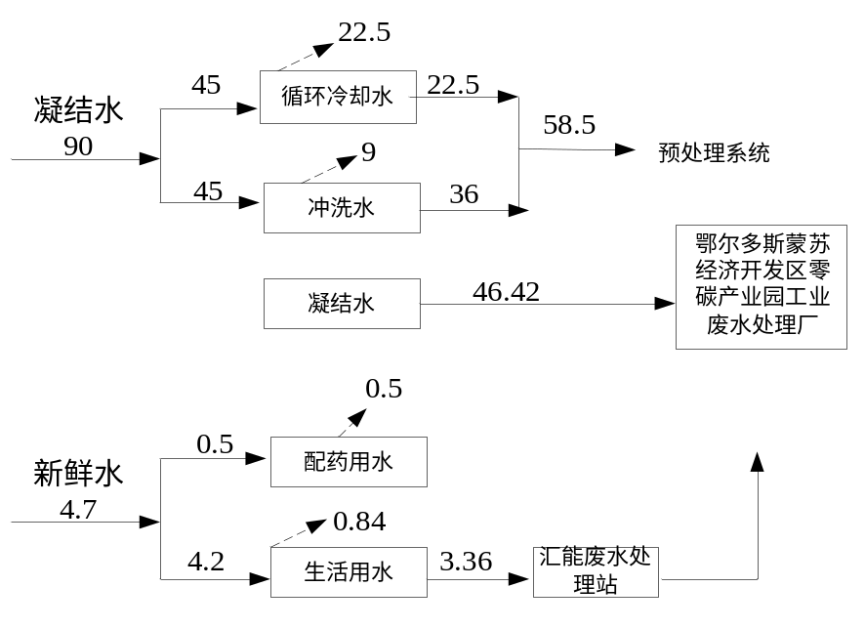  图2-1 水平衡图 单位m³/h  （3）供暖  本项目供暖来自厂区余热，可使用的蒸汽等级为0.7MPa.G蒸汽，本项目不单独设置锅炉房。  （4）供电  依托汇能。  （5）供汽（本次用量）  项目多效蒸发用蒸汽为蒸发车间蒸发器使用，耗量27t/h，蒸汽由内蒙古汇能煤化工有限公司2台Hx220/9.81-Ⅱ3型锅炉和二HX220/9.81-Ⅱ[8型蒸汽锅炉供给，可以满足本项目使用。
  工程类别 |  |  | 工程内容 | 备注
  主体工程 | 预处理系统 |  | 预处理系统位于西侧，占地约370m2，废水采用“石英砂变孔隙过滤+活性炭过滤+除氟树脂”工艺进行处理，处理能力为50m3/h，结构型式为设备基础及钢结构管廊。装置包含的设备有2台石英砂过滤器（全封闭）、2台活性炭过滤器（全封闭）、2台除氟过滤器（全封闭）、1个90m3过滤水箱（全封闭）、1个90m3反洗排水箱（全封闭）、1个24m3硫酸铝溶液再生水箱（全封闭）、1个13m3斜管沉淀池、PAM加药装置以及各类泵等。 | 新建
  主体工程 | 蒸发结晶系统 | 制硝和制硝蒸发系统 | 制硝蒸发系统位于预处理系统东侧，占地约70m2，采用“蒸发结晶+流化床干燥”工艺进行处理，处理能力为50m3/h，结构型式为设备基础及钢结构管廊。装置包含的设备有3台三效加热器（全封闭）、3台三效分离器（全封闭）、1台列管冷凝器（全封闭）、1台制硝冷凝水罐（全封闭）、1台制硝汽水分离器（全封闭）以及各类泵等。制硝系统装置包含的设备有1台硫酸钠稠厚器（全封闭）、1台母液罐（全封闭）、1台母液搅拌器、1台双级推料离心机（全封闭）、1台硫酸钠吨包装置（全封闭）以及母液输送泵等。 | 新建
  主体工程 | 蒸发结晶系统 | 制盐和制盐蒸发系统 | 制盐蒸发系统位于制硝蒸发系统东侧，占地约48m2，采用“蒸发结晶+流化床干燥”工艺进行处理，处理能力为50m3/h，结构型式为设备基础及钢结构管廊。装置包含的设备有1台制盐单效加热器（全封闭）、1台制盐结晶器（全封闭）、1台制盐冷凝器（全封闭）、1台制盐冷凝水罐（全封闭）、1台制盐汽水分离器（全封闭）以及各类泵等。制盐系统装置包含的设备有1台氯化钠稠厚器、1台氯化钠母液罐、1台氯化钠母液输送泵、1台母液搅拌器（全封闭）、1台双级推料离心机以及1台氯化钠吨包装置（全封闭）等 | 新建
  主体工程 | 蒸发结晶系统 | 制杂盐和杂盐蒸发系统 | 杂盐蒸发系统位于制盐蒸发系统东侧，占地约20m2，采用“蒸发结晶+干燥”工艺进行处理，处理能力为50m3/h，结构型式为设备基础及钢结构管廊。装置包含的设备有1台杂盐单效加热器（全封闭）、1台杂盐结晶器（全封闭）、1台杂盐冷凝水罐（全封闭）、1台杂盐汽水分离器（全封闭）、1台制盐汽水分离器（全封闭）以及各类泵等。制杂盐系统装置包含的设备有1台杂盐稠厚器（全封闭）、1台杂盐母液罐（全封闭）、1台杂盐母液输送泵、1台母液搅拌器（全封闭）、1台滚筒干燥装置（全封闭）以及1台杂盐吨包装置（全封闭）等。 | 新建
  主体工程 | 冲洗及排污系统 |  | 用于冲洗及排污装置包含的设备有1台水箱、1台集水坑搅拌器、各类泵等。 | 新建
  主体工程 | 循环水系统 |  | 1台机力通风冷却塔，循环水量1500m³/h；进水温度38℃，出水温度30℃；逆流开式玻璃钢冷却塔。2台卧式离心泵，Q=750m³/h，H=32m， | 新建
  主体工程 | 干燥系统 |  | 2台700X7000mm流化床干燥装置；1台2000L耙式干燥装置，蒸汽由汇能提供。 | 新建
  储运工程 | 运输道路 |  | 鄂尔多斯蒙苏经济开发区零碳产业园工业废水处理厂综合再生水池浓盐水经转运罐车拉运至本项目区，直线距离80km。 | 依托
  储运工程 | 储罐 |  | 项目设1台制硝冷凝水罐（占地约3.14m2，容积约11.932m3），1台硫酸钠稠厚器（占地约7.065m2，容积约61.23m3），1台母液罐（占地约7.065m2，容积约47.1m3），1台氯化钠稠厚器（占地约7.065m2，容积约61.23m3）1台制氯化钠母液罐（占地约7.065m2，容积约47.1m3），1台杂盐稠厚器（占地约3.14m2，容积约21.9m3），1台杂盐母液罐（占地约1.76m2，容积约14.13m3） | 新建
  储运工程 | 储存库 |  | 硫酸钠、氯化钠及杂盐储存库位于东南侧，占地约600m²，设立8个隔间，每个隔间占地75m²，单个隔间最大储存量150吨。 | 新建
  辅助工程 | 区域机柜室  区域变电所 |  | 将区域变电所、区域机柜室从北至南依次布置在高浓度盐水废水装置以南的厂区空地上，均为钢筋混凝土框架结构。在区域机柜室设置综合布线机箱。 | 新建
  公用工程 | 供水 |  | 本厂区用水来自园区给水管网，项目循环水由厂区循环水站供给。 | 依托
  公用工程 | 排水 |  | 本项目处理后出水满足《城市污水再生利用 工业用水水质》（GB/T19923-2024）间冷开式循环冷却水补充水、锅炉补给水、工艺用水、产品用水标准，返回鄂尔多斯蒙苏经济开发区零碳产业园工业废水处理厂，由鄂尔多斯蒙苏经济开发区零碳产业园工业废水处理厂统一进行综合利用。生活污水依托汇能废水处理站处理后回用。 | 新建/依托
  公用工程 | 供电 |  | 项目供电由已建变电站提供，接入项目新建区域变电所。 | 新建  依托
  公用工程 | 供暖 |  | 项目供暖来依托自内蒙古汇能煤化工有限公司厂区 | 依托
  公用工程 | 供气 |  | 项目供气来依托自内蒙古汇能煤化工有限公司厂区 | 依托
  公用工程 | 消防 |  | 依托汇能厂区消防水池。 | 依托
  环保工程 | 废气 |  | 硫酸钠、氯化钠、杂盐烘干及包装废气设置集气罩+布袋除尘+15米排气筒（DA001）排放；三效蒸发恶臭气体经管道收集+活性炭吸附+15米排气筒（DA002）排放。 | 新建
  环保工程 | 废水 |  | 高浓度盐水废水处理装置处理后达到《城市污水再生利用工艺用水水质》(GB/T19923-2024）标准后，反洗水和循环冷却排污水都回到预处理进行处理；凝结水（产水）外送鄂尔多斯蒙苏经济开发区零碳产业园工业废水处理厂，由鄂尔多斯蒙苏经济开发区零碳产业园工业废水处理厂统一进行综合利用。生活污水依托汇能废水处理站处理后回用。 | 新建
  环保工程 | 噪声 |  | 选用低噪声电机，低转速风机，加装隔声罩、消声器等减振、隔声和消声措施。 | 新建
  环保工程 | 固废 |  | 本项目污泥暂存于本项目预处理车间，交由具有危废处理资质单位处置。废弃滤芯、废树脂服务期满后如需更换，按危险废物交由具有危废处理资质单位处置。本项目杂盐暂存于本项目结晶盐车间，交由具有危废处理资质单位处置。拟委托内蒙古汇能煤化工有限公司现有杂盐处置单位对本项目杂盐定期收集处置。 | 新建/依托
  环保工程 | 防渗 |  | 将本项目防渗措施分为三个级别：高浓度盐水废水深度处理装置区属于重点防渗区，等效粘土防渗层Mb≥6.0m，K≤10⁻⁷cm/s；设备区外其他区域为一般污染防治区，等效粘土防渗层 Mb≥1.5m，K≤10-7cm/s；道路等非污染防治区均做地面硬化等措施。 | 新建
  依托工程 | 供水 |  | 本厂区用水来自园区给水管网，项目循环水由厂区循环水站供给。 | /
  依托工程 | 排水 |  | 生活污水依托汇能废水处理站处理后回用。
  依托工程 | 供电 |  | 项目供电由已建变电站提供 | /
  依托工程 | 供热 |  | 项目供暖依托自厂区 | /
  依托工程 | 消防 |  | 依托汇能厂区消防水池。 | /
  依托工程 | 危废暂存间 |  | 依托危废暂存间 | /
  序号 | 名称 | 型号规格 | 材质 | 单位 | 数量
  一 | 预处理设备
  1 | 石英砂过滤器 | Q=45m3/h Φ2500*2500mm | 组合件 | 台 | 2
  2 | 活性炭过滤器 | Q=45m3/h Φ2500*2500mm | 组合件 | 台 | 2
  3 | 除氟过滤器 | Q=45m3/h Φ2500*2500mm | 组合件 | 台 | 2
  4 | 过滤水箱 | V=90m3 | 组合件 | 台 | 1
  5 | 反洗排水箱 | V=90m3 | 组合件 | 台 | 1
  6 | 硫酸铝溶液再生水箱 | V=24m3 | 组合件 | 台 | 1
  7 | 斜管沉淀池 | V=13m3 Φ3800mm | 组合件 | 台 | 2
  8 | 叠螺机 | G131 12kg/h | 组合件 | 台 | 1
  9 | 阳离子PAM加药装置 | 1箱2泵 | 组合件 | 套 | 1
  10 | 再生水泵 | Q=5m3/h H=30m | 组合件 | 台 | 2
  11 | 反洗水泵 | Q=150m3/h H=30m | 组合件 | 台 | 2
  12 | 过滤水泵 | Q=45m3/h H=30m | 组合件 | 台 | 2
  13 | 一次提升泵 | Q=45m3/h H=30m | 组合件 | 台 | 4
  14 | 反洗排水泵 | Q=45m3/h H=30m | 组合件 | 台 | 2
  15 | 反洗水提升泵 | Q=45m3/h H=30m | 组合件 | 台 | 2
  16 | 污泥泵 | Q=5m3/h H=60m | 碳钢衬氟 | 台 | 2
  二 | 制硝蒸发系统
  1 | 一效加热器 | 换热面积：615㎡  设备外形尺寸：DN1500×9000mm | 壳程Q235B  管程TA2 | 台 | 1
  2 | 二效加热器 | 换热面积：615㎡  设备外形尺寸：DN1500×9000mm | 壳程2205  管程2205 | 台 | 1
  3 | 三效加热器 | 换热面积：615㎡  设备外形尺寸：DN1500×9000mm | 壳程2205  管程2205 | 台 | 1
  4 | 列管冷凝器 | 换热面积：750㎡  设备外形尺寸：DN1200×8000mm | 壳程304  管程316L | 台 | 1
  5 | 一效分离器 | 直径：DN2800  总高度：7500mm | TA2 | 台 | 1
  6 | 二效分离器 | 直径：DN3000  总高度：7500mm | 2205 | 台
  7 | 三效分离器 | 直径：DN3200  总高度：7500mm | 2205 | 台 | 1
  8 | 制硝冷凝水罐 | 直径：DN2000  总高度：3800mm | 304 | 台 | 1
  9 | 制硝汽水分离器 | 直径：DN1500  总高度：2500mm | 304 | 台 | 1
  10 | 进料泵 | 卧式离心泵，Q=60m³/h，H=30m，N=15kW | 泵壳2205  叶轮2205 | 台 | 1
  11 | 一效循环泵 | 轴流泵，Q=4000m³/h，H=4m，N=110kW | 泵壳TA2  叶轮TA2 | 台 | 1
  12 | 二效循环泵 | 轴流泵，Q=4000m³/h，H=4m，N=90kW | 泵壳2205  叶轮2205 | 台 | 1
  13 | 三效循环泵 | 轴流泵，Q=4000m³/h，H=4m，N=90kW | 泵壳2205  叶轮2205 | 台 | 1
  14 | 三效转料泵 | 卧式离心泵，Q=150m³/h，H=24m，N=22kW | 泵壳2205  叶轮2205 | 台 | 1
  15 | 二效转料泵 | 卧式离心泵，Q=150m³/h，H=24m，N=22kW | 泵壳2205  叶轮2205 | 台 | 1
  16 | 一效出料泵 | 卧式离心泵，Q=150m³/h，H=24m，N=22kW | 泵壳2507  叶轮2507 | 台 | 1
  17 | 冷凝水泵 | 卧式离心泵，Q=60m³/h，H=32m，N=15kW | 泵壳304  叶轮304 | 台 | 1
  18 | 真空泵 | 水环真空泵，抽数Q=700m3/h， N=30kW | 304 | 台 | 1
  三 | 制盐蒸发系统
  1 | 制盐单效加热器 | 换热面积：300㎡  设备外形尺寸：DN1200×7500mm | 壳程304  管程TA2 | 台 | 1
  2 | 制盐结晶器 | 直径：DN2600  总高度：7500mm | TA2 | 台 | 1
  3 | 制盐冷凝器 | 换热面积：270㎡  设备外形尺寸：DN1100×8000mm | 壳程304  管程316L | 台 | 1
  4 | 制盐冷凝水罐 | 直径：DN1500  总高度：2500mm | 304 | 台 | 1
  5 | 制盐汽水分离器 | 直径：DN800  总高度：1500mm | 304 | 台 | 1
  6 | 制盐循环泵 | 轴流泵，Q=2000m³/h，H=4m，N=45kW | 泵壳TA2  叶轮TA2 | 台 | 1
  7 | 出料泵 | 卧式离心泵，Q=50m³/h，H=32m，N=11kW | 泵壳2507  叶轮2507 | 台 | 1
  8 | 冷凝水泵 | 卧式离心泵，Q=18m³/h，H=32m，N=5.5kW | 泵壳304  叶轮304 | 台 | 1
  9 | 真空泵 | 水环真空泵，抽数Q=300m3/h， N=7.5kW | 304 | 台 | 1
  四 | 杂盐蒸发系统
  1 | 杂盐单效加热器 | 换热面积：180㎡  设备外形尺寸：DN900×7500mm | 壳程304  管程TA2 | 台 | 1
  2 | 杂盐结晶器 | 直径：DN2000  总高度：5000mm | TA2 | 台 | 1
  3 | 杂盐冷凝水罐 | 直径：DN800  总高度：1800mm | 304 | 台 | 1
  4 | 杂盐汽水分离器 | 直径：DN500  总高度：750mm | 304 | 台 | 1
  5 | 杂盐循环泵 | 轴流泵，Q=1600m³/h，H=4m，N=30kW | 泵壳TA2  叶轮TA2 | 台 | 1
  6 | 冷凝水泵 | 卧式离心泵，Q=8m³/h，H=32m，N=2.2kW | 泵壳304  叶轮304 | 台 | 1
  7 | 真空泵 | 水环真空泵，抽数Q=200m3/h， N=5.5kW | 304 | 台 | 1
  五 | 制硝系统
  1 | 硫酸钠稠厚器 | 直径：DN3000  总高度：6500mm | 碳钢，玻璃鳞片防腐 | 台 | 1
  2 | 母液罐 | 直径：DN3000  总高度：5000mm | 碳钢，玻璃鳞片防腐 | 台 | 1
  3 | 母液输送泵 | 离心泵，Q=30m³/h，H=32m，N=7.5kW | 泵壳2507  叶轮2507 | 台 | 1
  4 | 母液搅拌器 | N=5.5kW | 2507 | 台 | 1
  5 | 双级推料离心机 | P400 | TA2 | 台 | 1
  6 | 硫酸钠吨包装置 | 盐斗+吨袋固定架 | 2205 | 台 | 1
  六 | 制盐系统
  1 | 氯化钠稠厚器 | 直径：DN3000  总高度：6500mm | 碳钢，玻璃鳞片防腐 | 台 | 1
  2 | 氯化钠母液罐 | 直径：DN3000  总高度：5000mm | 碳钢，玻璃鳞片防腐 | 台 | 1
  3 | 氯化钠母液输送泵 | 离心泵，Q=40m³/h，H=32m，N=4kW | 泵壳2507  叶轮2507 | 台 | 1
  4 | 母液搅拌器 | N=5.5kW | 2507 | 台 | 1
  5 | 双级推料离心机 | P400 | TA2 | 台 | 1
  6 | 氯化钠吨包装置 | 盐斗+吨袋固定架 | 2205 | 台 | 1
  七 | 制杂盐系统
  1 | 杂盐稠厚器 | 直径：DN2000  总高度：3500mm | 碳钢，玻璃鳞片防腐 | 台 | 1
  2 | 杂盐母液罐 | 直径：DN1500  总高度：3000mm | 碳钢，玻璃鳞片防腐 | 台 | 1
  3 | 杂盐母液输送泵 | 离心泵，Q=6m³/h，H=24m，N=2.2kW | 泵壳2507  叶轮2507 | 台 | 1
  4 | 母液搅拌器 | N=3kW | 2507 | 台 | 1
  5 | 滚筒干燥装置 | 1000X10000mm | 316L | 套 | 1
  6 | 杂盐吨包装置 | 盐斗+吨袋固定架 | 2205 | 台 | 1
  八 | 冲洗及排污系统
  1 | 水箱 | 直径：DN2000  总高度：3500mm | 304 | 台 | 1
  2 | 集水坑泵 | 自吸泵，Q=30m³，H=24m，N=5.5kW | 泵壳2205  叶轮2205 | 台 | 1
  3 | 工艺水泵 | 离心泵，Q=20m³/h，H=32m，N=4kW | 泵壳304  叶轮304 | 台 | 1
  4 | 集水坑搅拌器 | N=4kW | 2507 | 台 | 1
  九 | 循环水系统
  1 | 机力通风冷却塔 | 循环水量1500m³/h；进水温度38℃，出水温度30℃；逆流开式玻璃钢冷却塔，N=45kW | FRP | 台 | 1
  2 | 冷却水循环泵 | 卧式离心泵，Q=750m³/h，H=32m，N=75kW | 铸铁 | 台 | 2
  十 | 干燥系统
  1 | 流化床干燥装置 | 700X7000mm | 304 | 台 | 2
  2 | 耙式干燥装置 | 2000L | 316L | 台 | 1
  十一 | 工艺管线
  1 | 管道、管件 | 满足系统要求 |  | 宗 | 1
  2 | 阀门 | 满足系统要求 |  | 宗 | 1
  十二 | 电气系统 | 满足系统要求 |  | 宗 | 1
  十三 | 热控系统 | 满足系统要求 |  | 宗 | 1
  十四 | 框架 | 钢结构 |  | 宗 | 1
  十五 | 保温
  1 | 主体设备 | 保温厚100mm |  | 宗 | 1
  2 | 工艺管线 | 保温厚50mm |  | 宗 | 1
  序 号 | 项 目 | 含 量 | 单位
  1 | pH | 7.79
  2 | 电导率 | 129400 | µS/cm
  3 | TDS | 73120
  4 | NH4+ | 13.64 | mg/L
  5 | 总硬度（以caco3 计） | 587.20 | mg/L
  6 | 碳酸根（以 CaCO3 计） | 未检出 | mg/L
  7 | 碳酸氢根（以  CaCO3 计） | 471.88 | mg/L
  8 | CODcr | 842.8 | mg/L
  9 | Na+ | 33350 | mg/L
  10 | K+ | 300.0 | mg/L
  11 | Ca2+ （ 以 CaCO3 ） 计 | 394.84 | mg/L
  12 | Mg2+ （以 CaCO3） 计 | 81.02 | mg/L
  13 | Cl- | 27627 | mg/L
  14 | SO42- | 18956 | mg/L
  15 | 总铁 | 2.62 | mg/L
  16 | SiO2 | 46.24 | mg/L
  序号 | 控制项目 | 间冷开式循环冷却水补充水、锅炉补给水、工艺用水、产品用水
  1 | pH | 6.0~9.0
  2 | 色度（度） | ≤20
  3 | 浊度（NTU） | ≤5
  4 | 生化需氧量（BOD5）（mg/L） | ≤10
  5 | 化学需氧量（DODcr）（mg/L） | ≤50
  6 | 氨氮（以N计/mg/L） | ≤5
  7 | 总氮（以N计/mg/L） | ≤15
  8 | 总磷（以P计/mg/L） | ≤0.5
  9 | 阴离子表面活性剂（mg/L） | ≤0.5
  10 | 石油类（mg/L） | ≤1
  11 | 总碱度（以CaCO3计/mg/L） | ≤350
  12 | 总硬度（以CaCO3计/mg/L） | ≤450
  13 | 溶解性总固体（mg/L） | ≤1000
  14 | 氯化物（mg/L） | ≤250
  15 | 硫酸盐（mg/L） | ≤250
  16 | 铁（mg/L） | ≤0.3
  17 | 锰（mg/L） | ≤0.1
  18 | 二氧化硅（SiO2） | ≤30
  19 | 粪大肠菌群（MPN/L） | ≤1000
  20 | 总余氯b（mg/L） | 0.1~0.2
  指标 | 工业干盐
  指标 | 一级 | 二级 | 合格
  氯 化 钠 （g/100g）≥ | 98.5 | 97.5 | 96
  水 分 （g/100g）≤ | 0.30 | 0.80 | 1.0
  水不溶物（g/100g）≤ | 0.10 | 0.20 | 0.40
  钙镁离子总量（g/100g）≤ | 0.25 | 0.60 | 1.00
  钙 （g/100g）≤ | 0.15 | —— | ——
  镁（g/100g）≤ | 0.10 | —— | ——
  硫酸根（g/100g）≤ | 0.30 | 0.90 | 1.10
  铵（mg/kg）≤ | 4.0 | —— | ——
  总有机碳（mg/kg）≤ | 30 | 40 | 60
  白度（R457）≥ | 75 | 67 | 58
  碘（mg/kg）≤ | 2.0 | —— | ——
  钡（mg/kg）≤ | 15.0 | —— | ——
  铁（mg/kg）≤ | 2.0 | —— | ——
  项目 | 指标
  项目 | A类
  项目 | 一等品 | 合格品
  硫酸钠（Na2SO4），ω/% ≥ | 98 | 97
  水分，ω/% | 0.5 | 1.0
  水不溶物 ，ω/% ≤ | 0.1 | 0.2
  氯化物 ，ω/% | 0.7 | 0.9
  钙和镁（以Mg计）ω/% ≤ | 0.3 | 0.4
  白度 （R457）%≥ | 82 | ——
  铁（Fe）ω/% ≤ | 0.010 | 0.040
  总有机碳（mg/kg） | 50 | 50
  序号 | 名称 | 产量（t/a） | 备注
  1 | 硫酸盐 | 456.2812 | 外售
  2 | 氯化钠 | 456.8732 | 外售
  序号 | 类别 | 原材料名称 | 单位 | 用量 | 备注
  1 | 原料 | 鄂尔多斯蒙苏经济开发区零碳产业园工业废水处理厂及水资源再生利用项目高盐度废水 | m3/h | 50 | 共处理2万吨
  2 | 辅料 | 硫酸铝粉 | kg/吨水 | 1.98 | 吨水药剂消耗（kg/吨水）
  2 | 辅料 | PAM | kg/吨水 | 0.0007 | 吨水药剂消耗（kg/吨水）
  3 | 能源消耗 | 电 | kWh/吨水 | 28 | 由已有110KV变电站提供
  3 | 能源消耗 | 蒸气 | t/m3废水 | 0.54 | 汇能提供
工艺流程和产排污环节 | 一、施工期  本项目为污水处理及其再生利用项目，施工期工艺流程见图2-1。  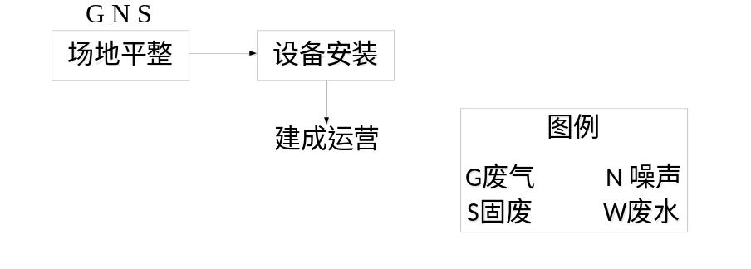  图2-1 项目施工期工艺流程图  1、施工期产排污环节分析  本项目施工期产生的主要污染是噪声、扬尘及设备安装产生的垃圾等，随着施工期的结束，对环境的影响便随之消失，因此本项目施工期不对周围环境产生显著影响。  （1）大气环境：施工期大气污染源主要为施工粉尘、运输车辆行驶时造成的道路扬尘，主要污染物为TSP。  （2）声环境：主要噪声源包括运输、汽车吊车等，以及各施工阶段的各种运输车辆等。  （3）水环境：施工期产生的废水主要为生活污水，主要污染物有COD、BOD、SS、NH₃N等。  （4）固废环境：主要是铁质弃料、木材弃料、施工车辆运输时散落物料等建筑垃圾以及施工人员的生活垃圾等。  二、营运期  1、工艺流程简述及产污节点  本项目处理的高浓盐水来自鄂尔多斯蒙苏经济开发区零碳产业园工业废水处理厂的浓盐水，目前在鄂尔多斯蒙苏经济开发区零碳产业园工业废水处理厂综合再生水池中暂存。与本项目直线距离80km，通过罐车拉运至本项目。废水处理设计规模50m³/h，废水先经过预处理后，经过蒸发结晶制硝和制硝蒸发系统，制盐和制盐蒸发系统，制杂盐和制杂盐蒸发系统处理后，净化水回用，硫酸钠，氯化钠产品外销，杂盐委托有资质的单位处理处置。项目无废水外排。  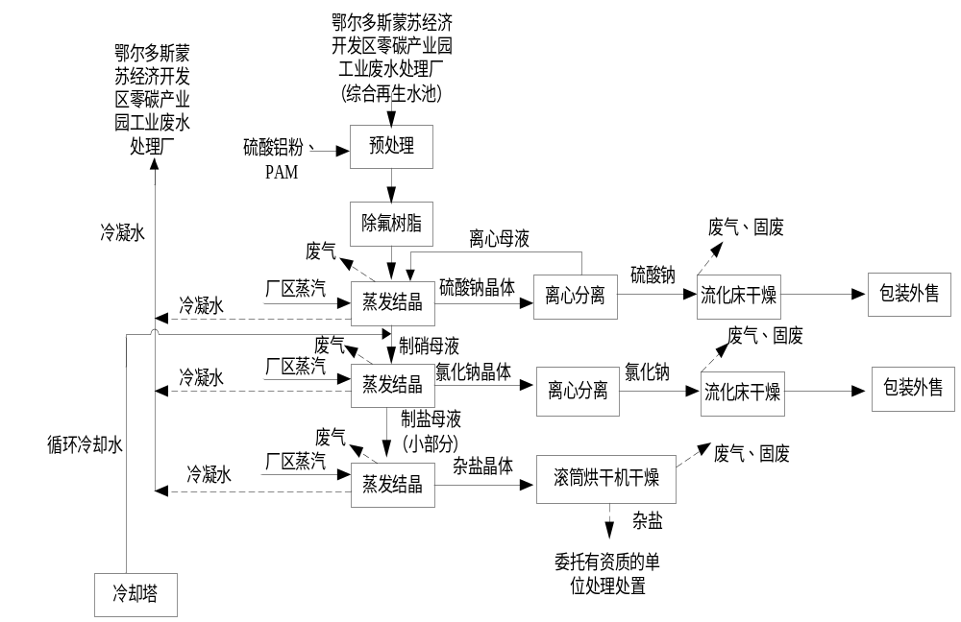  图2-2 项目工艺流程及产污节点示意图  工艺流程简述：  （1）预处理、除氟  本项目高浓盐水通过罐车拉运至本项目位置，通过泵泵入介质过滤器进行过滤预处理。通过活性炭过滤装置，通过炭床，水中有机污染物、胶体、色素、重金属离子等被活性炭被有效地吸附预处理后。之后，产水进入除氟装置，氟离子进行去除，减少氟离子对蒸发设备的腐蚀，为后续的蒸发浓缩出盐提供良好条件。  产污环节分析：预处理过程中会产生的少量的污泥，需进行危废鉴定，鉴定结果出来前暂按危废处置，暂存危废暂存间，交有资质单位处置；除氟装置会产生废树脂、活性炭过滤装置会产生废活性炭，废树脂和废活性炭暂存于危废暂存间，交有资质的单位处理处置。  （2）蒸发结晶、烘干  预处理系统产水经净化后的高盐废水通过进料泵输送至制硝三效蒸发器，经蒸发结晶后，产出硫酸钠工业盐，通过离心脱水、流化床干燥后，打包、销售。制硝三效蒸发器过料废水进入制盐单效蒸发器，经蒸发结晶后，产出氯化钠工业盐，再经离心脱水、流化床干燥后，打包、销售。制盐母液部分进入杂盐单效蒸发器，浓缩后的母液进入母液干化装置，经蒸发干化后产出杂盐。利用硫酸钠和氯化钠具有不同的溶解度特性，氯化钠和硫酸钠分别在该系统的两个蒸发工序中结晶析出。在硫酸钠蒸发结晶工序中析出硫酸钠晶体，并使氯化钠不断浓缩。在氯化钠蒸发结晶工序中，使来自硫酸钠蒸发工序的接近饱和的富含氯化钠的制硝母液蒸发结晶析出氯化钠晶体，与此同时制盐母液中硫酸钠含量上升但不结晶析出。  产污环节分析：硫酸钠、氯化钠、杂盐烘干及包装废气主要为颗粒物，经“集气罩+布袋除尘”处理后，经15m高的排气筒（DA001）排放，蒸发结晶过程中会产生少量的恶臭气体，通过管道收集后一并进入活性炭罐吸附后经15m高的排气筒（DA002）排放，蒸发结晶会产生少量杂盐，由于产生量较少，暂存于本项目结晶盐车间，拟委托内蒙古汇能煤化工有限公司现有杂盐处置单位对本项目杂盐一并按照危险废物定期收集处置。  2、产污环节  运营期主要污染工序及污染物见下表。  表2-10产污情况一览表  3、物料平衡  表2-9 物料平衡表
  类别 | 产污环节 | 主要污染物 | 治理措施
  废气 | 硫酸钠、氯化钠、杂盐烘干及包装废气 | 颗粒物 | 经“集气罩+布袋除尘”处理后，经各自15m高的排气筒（DA001）排放
  废气 | 蒸发结晶 | 恶臭气体 | 集气罩+活性炭吸附后经15m高的排气筒（DA002）排放
  废水 | 生活污水 | COD、BOD₅、NH₃-N、SS | 依托汇能厂区废水处理站
  废水 | 循环冷却水排水 | SS、盐类 | 返回预处理系统处理
  废水 | 冲洗水 | COD、SS | 返回预处理系统处理
  废水 | 冷凝水 | COD、BOD5、NH3-N、SS | 返回汇能中水池
  固废 | 员工生活 | 生活垃圾 | 收集后由环卫部门统一处理
  固废 | 预处理 | 废滤芯、废树脂 | 服务期满后如需更换，交由具有危废处理资质的单位处置
  固废 | 杂盐生产工序 | 杂盐 | 暂存于本项目结晶盐车间，拟委托内蒙古汇能煤化工有限公司现有杂盐处置单位对本项目杂盐一并按照危险废物定期收集处置。
  固废 | 预处理 | 污泥 | 暂存于本项目预处理车间，同本项目杂盐一并按照危险废物定期收集处置。
  噪声 | 车辆、生产设备、风机 | 噪声 | 选用低噪声设备，配套减振隔振，生产设备全部布置在生产车间内
  项目 | 进料 |  |  | 出料
  项目 | 物料名称 | (kg/h) | t | 物料名称 | (kg/h) | t
  1 | 高盐度废水 | 50000 | 20000 | 硫酸钠 | 1163.203 | 465.2812
  2 | 硫酸铝粉 | 99 | 39.6 | 氯化钠 | 1164.683 | 465.8732
  3 | PAM | 0.35 | 0.14 | 杂盐 | 1253.477 | 501.3908
  7 | 工艺用水 | 0.5 | 0.2 | 凝结水 | 46416.219 | 18566.4876
   |  |  |  | 预处理污泥 | 101.77325 | 40.7093
   |  |  |  | 废气：颗粒物 | 0.26625 | 0.1065
   |  |  |  | 废气：氨气 | 0.228 | 0.0912
   |  |  |  | 废气：硫化氢 | 0.0005 | 0.0002
  合计 |  | 50099.85 | 20039.94 | 合计 | 50099.85 | 20039.94
与项目有关的原有环境污染问题 | 本次浓盐水来源于鄂尔多斯蒙苏经济开发区零碳产业园工业废水处理厂产生的浓盐水，浓盐水暂存于该项目综合再生水池，地下式矩形钢筋混凝土框架结构，池数共计1座，分为2格，单格尺寸 L×B×H=108m×39m×4.8m。有效容积为8280m³，所在场地地下水属于碎屑类孔隙、裂隙潜水—承压水埋深大，一般埋深65—110m。防渗层厚度9.5—14.2m，渗透系数6.59×10⁻³cm/s，在建设时做了全断面全平面人工防渗处理。调试期间废水由本项目处置后，后续废水即可实现正常运行，不会产生积蓄浓盐水。

三、区域环境质量现状、环境保护目标及评价标准
区域环境质量现状 | 1、环境空气质量现状  为说明建设项目所在区环境质量现状情况，依照《环境影响评价技术导则 大气环境》（HJ2.2-2018）6.2数据来源中所提到基本污染物可优先采用国家或地方生态环境主管部门公开发布的评价基准年环境质量公告或环境质量报告中的数据或结论。  （1）环境空气质量达标区判定  根据内蒙古自治区生态环境厅于2023年6月发布的《2022年内蒙古自治区生态环境状况公报》中鄂尔多斯市的数据：鄂尔多斯市2023年SO₂、NO₂、PM₁₀、PM_{2.5}年均浓度分别为10µg/m³、23µg/m³、51µg/m³、20µg/m³；CO 24小时平均第95百分位数为0.9mg/m³，O₃日最大8小时平均第90百分位数为148µg/m³，2022年鄂尔多斯市中心城区监测天数为365天，优良天数为313天，优良率85.8%。对区域环境空气质量现状进行分析，统计结果见下表。  表3-1环境空气质量现状评价监测结果统计表  由上表可知，鄂尔多斯市中心城区六项基本污染物年平均浓度均低于《环境空气质量标准》（GB3095-2012）及其修改单二级标准浓度限值要求。因此，项目所在区域环境空气质量属于达标区，环境空气质量较好。  （2）其他污染物  根据《环境影响评价技术导则大气环境》（HJ2.2-2018）要求，为进一步了解区域环境质量现状，本次环评TSP委托内蒙古科远环境检测有限公司于2024年4月30日—5月2日进行了监测。  表3-2其他污染物补充监测点位基本信息  2）监测项目  监测项目：TSP。  3）评价标准  本项目TSP执行《环境空气质量标准》（GB3095-2012）二级标准。  表3-3 环境空气质量标准  4）监测结果  本项目TSP环境质量现状监测委托内蒙古科远环境检测有限公司于2024年4月30日至5月2日对本项目所在地进行了现状监测，监测结果见下表。  表3-4 检测技术依据及仪器设备一览表  大气现状监测结果及评价统计见表3-5。  表3-5 TSP日均值现状监测结果统计（单位：μg/m³ ）  由监测结果可知，各监测点位TSP 污染物污染指数均小于1 ，符合《环境空气质量标准》（GB3095-2012）二级标准要求。  2、声环境质量现状  根据《建设项目环境影响报告表编制技术指南》（污染影响类）（试行）“厂界外周边50米范围内存在声环境保护目标的建设项目，应监测保护目标声环境质量现状并评价达标情况”。本项目厂界外周边50米范围内无声环境保护目标。  3、地表水环境质量现状  本项目无外排废水，凝结水满足《城市污水再生利用 工业用水水质》（GB/T19923-2005）敞开式循环冷却水系统补充用水标准，返回鄂尔多斯蒙苏经济开发区零碳产业园工业废水处理厂，由鄂尔多斯蒙苏经济开发区零碳产业园工业废水处理厂统一进行综合利用；生活污水依托汇能废水处理站处理后回用。  因此本次地表水环境不作评价。  4、地下水质量现状  根据《建设项目环境影响报告表编制技术指南（污染影响类）（试行）》中要求，地下水环境原则上不开展环境质量现状调查。建设项目存在地下水环境污染途径的，应结合污染源、保护目标分布情况开展现状调查以留作背景值。  本次环评收集了汇能2023年7月17日地下水例行监测数据。监测结果如下：  表3-6 地下水监测结果一览表  由上表可知，各项指标满足《地下水质量标准》（GB/T14848-2017）III类标准要求，说明区域环境质量较好。  5、土壤、地下水质量现状  根据《建设项目环境影响报告表编制技术指南（污染影响类）（试行）》中要求，地下水、土壤环境原则上不开展环境质量现状调查。建设项目存在土壤、地下水环境污染途径的，应结合污染源、保护目标分布情况开展现状调查以留作背景值。  本项目按厂区内采取了完善的防渗措施和应急措施，基本切断了土壤、地下水污染途径，且项目厂界外500米范围内也不存在地下水保护目标，因此不开展土壤、地下水环境现状调查。
  污染物 | 年评价指标 | 现状浓度（μg/m³） | 标准值（μg/m³） | 占标率% | 达标情况
  细颗粒物（PM2.5） | 年平均质量 | 20 | 35 | 57.1 | 达标
  可吸入颗粒物（PM10） | 年平均质量 | 51 | 70 | 72.9 | 达标
  二氧化硫 | 年平均质量 | 10 | 60 | 16.7 | 达标
  二氧化氮 | 年平均质量 | 23 | 40 | 57.5 | 达标
  一氧化碳 | 日平均浓度 | 900 | 4000 | 22.5 | 达标
  臭氧 | 8小时平均浓度 | 148 | 160 | 92.5 | 达标
  序号 | 名称 | 测点坐标* | 监测项目 | 方位及距离
  1# | 本项目厂区 | E110°24′0.33688″  N39°21′22.80816″ | TSP | /
  污染物 | 24小时均值 | 8小时均值 | 1小时均值
  TSP | 300 | / | /
  序号 | 检测项目 | 使用仪器设备  （管理编号） | 仪器溯源方式及有效期 | 检测技术依据 | 检出限
  1 | 总悬浮  颗粒物 | DL-6200 环境空气颗粒物综合采样器（KY-2201） | 检定  2024.09.03 | 《环境空气 总悬浮颗粒物的测定 重量法》HJ 1263-2022 | 0.007  mg/m3
  1 | 总悬浮  颗粒物 | PX125DZH天平（KY-1816） | 校准2024.09.18 | 《环境空气 总悬浮颗粒物的测定 重量法》HJ 1263-2022 | 0.007  mg/m3
  备注 | —
  监测项目 | 取值类型 | 浓度 | 标准值 | 标准指数 | 超标率（%）
  TSP | 24 小时平 均 | 162 | 300 | 0.54 | 0
  TSP | 24 小时平 均 | 150 | 300 | 0.50 | 0
  TSP | 24 小时平 均 | 186 | 300 | 0.62 | 0
  检测项目 | 单位 | 上游（110.383288，39.328423） | 下游（110.383304，39.328359） | 标准限值 | 是否达标
  色度 | 度 | 5 | 5 | ≤15 | 达标
  臭和味 | - | 无 | 无 | 无 | 达标
  浊度 | 度 | 1 | 1 | ≤3 | 达标
  肉眼可见物 | - | 无 | 无 | 无 | 达标
  pH | 无量纲 | 7.4 | 7.8 | 6.5-8.5 | 达标
  总硬度 | mg/L | 146 | 210 | ≤450 | 达标
  溶解性总固体 | mg/L | 432 | 446 | ≤1000 | 达标
  硫酸盐 | mg/L | 22 | 193 | ≤250 | 达标
  氯化物 | mg/L | 27 | 53 | ≤250 | 达标
  铁 | mg/L | 0.03L | 0.03L | ≤0.3 | 达标
  锰 | mg/L | 0.01L | 0.01L | ≤0.1 | 达标
  铜 | mg/L | 0.05L | 0.05L | ≤1.0 | 达标
  锌 | mg/L | 0.05L | 0.05L | ≤1.0 | 达标
  铝 | mg/L | 0.1L | 0.1L | ≤0.2 | 达标
  挥发酚 | mg/L | 0.0003L | 0.0003L | ≤0.002 | 达标
  阴离子表面活性剂 | mg/L | 0.05L | 0.05L | ≤0.3 | 达标
  耗氧量 | mg/L | 1.0 | 1.0 | ≤3.0 | 达标
  氨氮 | mg/L | 0.025L | 0.025L | ≤0.5 | 达标
  硫化物 | mg/L | 0.003L | 0.003L | ≤0.02 | 达标
  钠 | mg/L | 58.4 | 134 | ≤200 | 达标
  总大肠菌群 | MPN/100ml | 2L | 2L | ≤3.0 | 达标
  细菌总数 | mg/L | 14 | 12 | ≤100 | 达标
  硝酸盐氮 | mg/L | 0.08L | 0.73 | ≤20.0 | 达标
  亚硝酸盐氮 | mg/L | 0.003L | 0.003L | ≤1.00 | 达标
  氰化物 | mg/L | 0.002L | 0.002L | ≤0.05 | 达标
  氟化物 | mg/L | 0.38 | 0.44 | ≤1.0 | 达标
  碘化物 | mg/L | 0.011 | 0.031 | ≤0.08 | 达标
  汞 | ug/L | 0.04L | 0.04L | ≤1 | 达标
  砷 | ug/L | 0.3L | 0.3L | ≤10 | 达标
  硒 | ug/L | 0.4L | 0.4L | ≤10 | 达标
  镉 | ug/L | 0.1L | 0.1L | ≤5 | 达标
  六价铬 | ug/L | 0.004L | 0.004L | ≤0.05 | 达标
  铅 | ug/L | 1.0L | 1.0L | ≤10 | 达标
  苯 | ug/L | 2L | 2L | ≤10 | 达标
  甲苯 | ug/L | 2L | 2L | ≤700 | 达标
环境保护目标 | 本项目位于鄂尔多斯圣圆煤化工基地汇能工业项目区内蒙古汇能煤化工有限公司厂区内，中心地理坐标为E110°23′11.377″，N39°21′41.266″。根据现场调查及资料收集，本项目厂址及评价范围内大气环境：厂界外500m 范围内无自然保护区、风景名胜区、居住区、文化区和农村地区中人群集中的区域等保护目标。声环境：厂界外 50m 范围内无声环境保护目标。地下水环境：本项目厂界外500m 范围内无地下水集中式饮用水水源和热水、矿泉水、温泉等特殊地下水资源。本项目的主要环境保护目标如下表。  表3-7 项目环境保护目标
  环境  要素 | 保护对象名称 | 方位 | 距离（m） | 人数 | 环境功能目标
  大气环境（500m） | 项目厂界500m范围内 |  |  |  | 《环境空气质量标准》（GB3095-2012）二级标准
  声环境（50m） | 项目厂界50m范围内 |  |  |  | 《声环境质量标准》（GB3096-2008）3类标准
  水环境（500m） | 项目所在地及周边500m范围内地下水环境 |  |  |  | 《地下水质量标准》（GB  /T14848-2017）Ⅲ类标准
  生态环境 | 项目区及周边环境 |  |  |  | 植被、水体不受本项目实施影响
污染物排放控制标准 | 1、大气污染物排放标准  烘干及包装废气颗粒物执行《大气污染物综合排放标准》(GB16297-1996）表2中相关标准，氨气、硫化氢和臭气浓度执行《恶臭污染物排放标准》（GB14554-93）限值要求。标准限值如下：  表3-7 大气污染物浓度限值表  2、水污染物排放标准  出水水质需满足《城市污水再生利用 工业用水水质》（GB/T19923-2024）间冷开式循环冷却水补充水、锅炉补给水、工艺用水、产品用水标准，返回鄂尔多斯蒙苏经济开发区零碳产业园工业废水处理厂，由鄂尔多斯蒙苏经济开发区零碳产业园工业废水处理厂统一进行综合利用。标准限值如下：  表3-10 《城市污水再生利用 工艺用水水质》 单位：mg/L  3、噪声排放标准  施工期噪声执行《建筑施工场界环境噪声排放标准》（GB12523-2011），运营期执行《工业企业厂界环境噪声排放标准》（GB12348-2008）3类标准限值。具体标准限值见下表。  表3-10 噪声排放执行标准一览表  4、固体废物排放标准  一般工业固体废物处置执行《一般工业固体废物贮存和填埋污染控制标准》（GB18599-2020），危险废物执行《危险废物储存污染控制标准》（GB18597-2023）。
  污染物 | 最高允许排放浓度（mg/m³） | 最高允许排放速率（kg/h） |  | 无组织排放监控浓度限值
  污染物 | 最高允许排放浓度（mg/m³） | 排气筒（m） | 二级 | 监控点 | 浓度mg/m³（1小时平均值）
  颗粒物 | 120 | 15 | 3.5 | 周界外浓度最高点 | 1.0
  氨气 | / | 15 | 0.33 | 厂界标准 | 1.5 mg/m³
  硫化氢 | / | 15 | 4.9 | 厂界标准 | 0.06 mg/m³
  臭气浓度 | / | 15 | 2000（无量纲） | 厂界标准 | 20无量纲
  序号 | 控制项目 | 间冷开式循环冷却水补充水、锅炉补给水、工艺用水、产品用水
  1 | pH | 6.0~9.0
  2 | 色度（度） | ≤20
  3 | 浊度（NTU） | ≤5
  4 | 生化需氧量（BOD5）（mg/L） | ≤10
  5 | 化学需氧量（DODcr）（mg/L） | ≤50
  6 | 氨氮（以N计/mg/L） | ≤5
  7 | 总氮（以N计/mg/L） | ≤15
  8 | 总磷（以P计/mg/L） | ≤0.5
  9 | 阴离子表面活性剂（mg/L） | ≤0.5
  10 | 石油类（mg/L） | ≤1
  11 | 总碱度（以CaCO3计/mg/L） | ≤350
  12 | 总硬度（以CaCO3计/mg/L） | ≤450
  13 | 溶解性总固体（mg/L） | ≤1000
  14 | 氯化物（mg/L） | ≤250
  15 | 硫酸盐（mg/L） | ≤250
  16 | 铁（mg/L） | ≤0.3
  17 | 锰（mg/L） | ≤0.1
  18 | 二氧化硅（SiO2） | ≤30
  19 | 粪大肠菌群（MPN/L） | ≤1000
  20 | 总余氯b（mg/L） | 0.1~0.2
  类别 |  | 昼间 | 夜间 | 单位
  施工期 | -- | 70 | 55 | dB(A)
  运行期 | 3类 | 65 | 55 | dB(A)
总量控制指标 | 根据国务院《关于印发“十四五”节能减排综合工作方案的通知》（国发〔2016〕74号）以及大气污染防治行动计划第五条第十七款的规定，实施污染物排放总量控制的指标有化学需氧量、氨氮、二氧化硫和氮氧化物四项污染物。结合项目工艺及排污特点，项目为污水处理项目，处理后的废水全部回用，废水不外排。不涉及化学需氧量、氨氮。干燥工序产生的颗粒物经旋风除尘处理后外排。不涉及二氧化硫和氮氧化物。

四、主要环境影响和保护措施
施工期环境保护措施 | 本项目施工过程中将产生废气、噪声、固体废物和废水等污染物。  一、施工期大气环境影响分析  1、大气污染物来源及环境影响分析  施工期大气污染物主要来源于施工过程产生的扬尘，其次为施工机械设备和施工车辆等运行时排放的SO₂、NO₂、烃类等污染物，但最为突出的是施工扬尘。施工期产生的大部分扬尘颗粒粒径较大，形成降尘，少部分粒径小于10μm形成飘尘。本项目施工扬尘、施工机械设备及车辆尾气对大气环境的影响分析如下：  （1）施工场地的装卸和运输过程产生的扬尘，属无组织排放，可能对项目近邻的周边区域产生较大的环境影响。  （2）施工车辆行驶时产生的路面扬尘、车上物料的沿途散落和风致扬尘。路面扬尘与路况、天气条件密切相关。对施工车辆经过的路段而言，积尘相对较多，若不能经常清除、冲洗路面积尘，则车辆经过时引起的扬尘较一般交通路面大得多，尤其在干燥的天气条件下，对道路两侧的影响明显。  （3）运输车辆排放的废气。在工程施工期间，使用燃油的施工机械设备及运输车辆的发动机排放的尾气中含有SO₂、NO₂、烃类等污染物，尾气污染物主要来自燃料系统挥发和排气筒的排放，而大部分碳氢化合物和几乎全部的氮氧化物及一氧化碳都来源于排气筒。由于目前国内无铅汽油的推广使用，因此铅的影响将越来越小。一般情况下，各种污染物的排放量不大，且本项目施工过程中要求施工单位采用先进的机械设备和环保车辆进行施工，因此，施工机械、运输车辆排放的废气对周围环境的影响较小。  2、治理措施  施工扬尘主要影响下风向区域，对施工期间的扬尘污染源严格管理可以把施工扬尘控制在最低水平。根据《内蒙古自治区建筑施工扬尘治理实施方案》的要求，结合本项目的具体情况，提出如下扬尘防治建议：  （1）施工现场进行施工时要求施工机械操作人员严格按照正规操作规程进行操作，严禁乱抛、乱卸，减少扬尘污染。  （2）施工现场必须沿施工区域四周连续设置稳固、整齐、美观的围挡，围挡高度2m。  （3）在施工过程中，选择效率较高的机械设备进行作业，在短时间内完成场地平整等工序。  （4）施工现场及时进行洒水降尘，配备洒水车由专人负责。一般情况下每天上午、下午各一遍，遇到风沙天气，相应增加洒水遍数。  采取以上措施后，施工期对环境空气的影响将降至最低，并且其影响会随施工的结束而消失。  二、施工期水环境影响分析  施工期废水来源于现场施工人员生活污水。  本项目施工人员雇佣工程队，不设置施工营地，人员生活污水排至厂区现有生活污水处理装置。  综上所述，本项目废水合理处置，不会对周围环境产生明显影响。  三、施工期声环境影响分析  施工期产生噪声的施工机械主要为平整场地时推土机、平土机、卡车等，多为间歇性非稳态声源；施工作业噪声主要为一些零星的敲打声、装卸车辆的撞击声、吆喝声等，多为瞬间噪声；运输车辆噪声一般在95dB（A）左右。经类比调查，各种施工机械和施工车辆在不同距离处的噪声级别见下表。  表4-1 施工机械噪声不同距离处的噪声级别  本项目施工期声环境评价标准执行《建筑施工场界环境噪声排放标准》（GB12523-2011），即排放限值昼间70dB(A)，夜间55dB(A)。从上表可以看出，在没有遮挡屏障时，距离项目施工场界昼间约30m处、夜间约120m处能达到标准限值。本项目边界120米范围内无敏感点。故项目施工过程对其影响较小。为进一步降低施工噪声对周围环境的影响，采取以下防治措施：  （1）施工现场必须沿施工区域四周连续设置稳固、整齐、美观的围挡作为临时隔声屏障，围挡高度2.5m。同时合理布局施工场地，避免在同一地点同时使用大量动力机械设备，从而避免局部声级过高。  （2）合理安排施工时间，制订施工计划时，应尽可能避免大量高噪声设备同时施工。  （3）建设单位不应在施工现场使用混凝土搅拌机，应向有资质单位购买商品预制混凝土。  （4）设备选型上尽量采用低噪声设备，如以液压机械代替燃油机械，振捣器采用高频振捣器等；固定机械设备与挖土、运土机械，如挖掘机、推土机等，可通过排气管消音器和隔离发动机振动部件的方法降低噪声；对动力机械设备和运输车辆进行定期维修和养护。  （5）施工期间应合理安排运输时间和运输路线，经过敏感区时应减速慢行，禁止鸣笛，尽量减少交通噪声影响。  通过采取有效措施，加强施工过程管理，限制车辆出入速度，合理布置高噪声设备，可将噪声降至最低，使施工期噪声的排放满足《建筑施工场界环境噪声排放标准》（GB12523-2011）的相关要求，因此，施工期噪声对周围声环境的影响较小。  四、施工期固体废物环境影响分析  施工期产生的固体废物主要为施工垃圾以及施工人员的生活垃圾。  本项目施工垃圾应及时清运，按照当地环保部门的要求运至指定的地点处理。外运过程中应合理安排运输时间和运输路线，运输车辆应以苫布遮盖，严禁凌空抛撒、野蛮装卸，保证物料不遗撒外漏，同时不得擅自倾倒、堆放、丢弃。  本项目不设置施工营地，施工人员生活垃圾产生量较小，收集后交环卫部门统一处理。  综上所述，本项目施工期固体废物组成成分相对简单，施工产生的固体废物均能得到妥善处置。在施工过程中要注意对施工固体废物妥善堆存，暂存点要采取必要的防渗、防水土流失措施，避免对土壤、地下水造成影响。因此在暂存、堆置及相应处理处置方式合理的条件下，本项目施工中产生的固体废物对当地环境影响较小。  五、生态环境影响分析  经现场调查，项目评价范围内无风景名胜区、自然保护区、饮用水源地以及国家保护野生动物、珍稀动植物等特殊保护对象。本工程施工期间会改变原有土地利用方式；场地平整和设备安装等工程产生的噪声会惊扰野生动物，影响野生动物正常的栖息、觅食等生活习性。为减小施工占地影响、水土流失影响以及施工噪声对动物的影响，采取如下生态环境保护措施：  1、施工时严格划定了施工作业范围，在施工带内施工。在保证施工顺利进行前提下，减少占地面积。  2、对施工场地进行了合理的规划，对建筑材料设有专门的堆棚或设置围挡。  3、施工结束后做好土地的硬化工作。
  序号 | 机械名称 | 源强  （1m处） | 距机械不同距离的噪声值dB（A）
  序号 | 机械名称 | 源强  （1m处） | 20m | 30m | 60m | 90m | 120m
  1 | 推土机 | 97 | 71 | 67 | 61 | 59 | 55
  2 | 平土机 | 95 | 69 | 65 | 59 | 56 | 53
  3 | 卡车 | 95 | 69 | 65 | 59 | 56 | 53
运营期环境影响和保护措施 | 项目运营期主要污染物源包括：废气：烘干及包装工序废气、蒸发结晶产生少量的恶臭气体；废水：生活污水，循环冷却水排水，冷凝水；噪声：由泵等设施产生；固体废物：生活垃圾，废过滤芯等，杂盐，污泥。  一、大气环境影响及保护措施  本项目运营期产生的废气主要为烘干及包装工序粉尘、蒸发结晶产生的少量恶臭废气、食堂油烟。  1、烘干及包装工序废气  （1）硫酸钠烘干及包装废气  硫酸钠采用流化床干燥系统干燥（含水1.5%）后送入料仓，然后进行包装，在干燥、进入料仓及包装过程会产生一定量的粉尘。根据设计单位设计（经验估算），硫酸钠粉尘产生量约为产品的1‰，根据物料平衡硫酸钠产生量约465.2812t/a，运行时间为400h，集气罩风量为5000m³/h，各产尘点均连接至布袋除尘器，集气罩收集效率为90%，布袋除尘效率99%，经布袋除尘器处理后由15m高排气筒排放。  硫酸钠干燥、包装工序粉尘产生量为0.47t/a（1.16kg/h）。  ①硫酸钠干燥、包装工序粉尘有组织产生量如下：  0.47t/a×10³÷400h =1.16kg/h;  1.16kg/h×10⁶×90%÷5000m³/h=208.8mg/m^{3;}  ②经“集气罩+布袋除尘+15米排气筒”废气处理设备，有组织废气排放情况如下：  1.16kg/h×90%×(1%～99%)=0.010kg/h(0.004t);  208.8mg/m³×（1-99%）=2.088mg/m³。  ③硫酸钠粉尘无组织排放：0.0465t/a（0.116kg/h）。  （2）氯化钠烘干及包装废气  氯化钠采用流化床干燥系统干燥(含水6%)后送入料仓，然后进行包装，在干燥、进入料仓及包装过程会产生一定量的粉尘。根据设计单位设计(经验估算)，氯化钠粉尘产生量约为产品的1‰，氯化钠最大产生量约465.8732t/a，运行时间为400h，集气罩风量为5000m³/h，各产尘点均连接至布袋除尘器，集气罩收集效率为90%，布袋除尘效率99%，经布袋除尘器处理后由15m高排气筒排放。  氯化钠干燥、包装工序粉尘产生量为0.47t/a（1.16kg/h）。  ①氯化钠干燥、包装工序粉尘有组织产生量如下：  0.47t/a×10³÷400h=1.16kg/h；  1.16kg/h×10⁶×90%÷5000m³/h=208.8mg/m³；  ②经“集气罩+布袋除尘+15米排气筒”废气处理设备，有组织废气排放情况如下：  1.16kg/h×90%×（1-99%）=0.010kg/h（0.004t）；  208.8mg/m³×（1-99%）=2.088mg/m³。  ③氯化钠粉尘无组织排放：0.0465t/a（0.116kg/h）。  （3）杂盐干燥废气  混盐采用耙式干燥系统进行干燥(水分<8%)，干燥后送入料仓，然后装入危废专用容器，送危废间暂存，干燥等过程会产生少量的粉尘。根据设计单位设计(经验估算)，混盐粉尘产生量约为产品的1/10000，运行时间为400h，集气罩风量为5000m³/h，杂盐产生量约501.3908t/a，则该工段粉尘产生量为0.05t/a，运行时间为400h，集气罩风量为5000m³/h，各产尘点均连接至布袋除尘器，集气罩收集效率为90%，布袋除尘效率99%，经布袋除尘器处理后由15m高排气筒排放。  杂盐干燥、包装工序粉尘产生量为0.05t/a（0.125kg/h）。  ①杂盐干燥、包装工序粉尘有组织产生量如下：  0.05t/a×10³÷400h=0.125kg/h；  0.125kg/h×10⁶×90%÷5000m³/h=22.5mg/m³；  ②经“集气罩+布袋除尘+15米排气筒”废气处理设备，有组织废气排放情况如下：  0.125kg/h×90%×（1-99%）=0.00112kg/h（0.0005t）；  22.5mg/m³×（1-99%）=0.225mg/m³。  ③杂盐包装粉尘无组织排放：0.005t/a（0.0125kg/h）。  表4-2 烘干及包装工序废气产排情况一览表  2、恶臭气体  蒸发结晶过程中会产生少量的恶臭气体，根据《污水泵站的恶臭评价与对策》及《污水处理厂恶臭防治对策及环境影响评价的研究》，三效蒸发过程中恶臭污染物的排放系数见表4-2。  表4-2 三效蒸发装置恶臭污染源强核算一览表  三效蒸发产生的恶臭废气经管道收集进入活性炭吸附装置，处理后经一根15m排气筒（DA002）排放，活性炭处理效率按照80%，风机风量为5000m³/h，则氨气排放速率为0.0912*1000/400*（1-80%）=0.0456kg/h，排放浓度为0.0456/5000*1000000=9.12mg/m³；硫化氢排放速率为0.0002*1000/400*（1-80%）=0.0001kg/h，排放浓度为0.0001/5000*1000000=0.02mg/m³。  表4-2 大气污染物排放量核算表  表4-3 大气污染物无组织排放量核算表  （二）影响分析及可行性  1、烘干及包装工序废气  硫酸钠、氯化钠烘干及包装各产尘点均连接至布袋除尘器，集气罩收集效率为90%，布袋除尘效率99%，经布袋除尘器处理后由15m高排气筒排放。颗粒物在生产设备进行收集，并使用袋式除尘器处理后排放，布袋除尘技术成熟，应用广泛，为可行技术，措施可行。  杂盐烘干废气各产尘点均连接至布袋除尘器，集气罩收集效率为90%，布袋除尘效率99%，经布袋除尘器处理后由15m高排气筒排放。颗粒物在生产设备进行收集，并使用袋式除尘器处理后排放，布袋除尘技术成熟，应用广泛，为可行技术，措施可行。  2、三效蒸发产生的恶臭废气经管道收集进入活性炭吸附装置，处理后经一根15m排气筒（DA002）排放，活性炭处理效率按照80%，处理后氨气、硫化氢、臭气浓度能够满足《恶臭污染物排放标准》（GB14554-93） 中标准限值要求，应用广泛，为可行技术，措施可行。  硫酸钠无组织排放：1.2t/a（0.15kg/h）。氯化钠无组织排放：1.2t/a（0.15kg/h）。杂盐无组织排放：0.12t/a（0.015kg/h）。无组织废气产生量小，各工序在封闭车间内进行，加强通风，对周边环境影响小。  二、水环境影响分析  本项目为废水综合治理的环保项目，对鄂尔多斯蒙苏经济开发区零碳产业园工业废水处理厂高盐度废水进行深度处理后回用，废水不外排。  （一）源强核算  1）生活污水  本项目排放的废水主要为职工生活污水，生活污水产生量为3.36m³/d，职工在现有汇能煤化工办公生活区住宿，生活污水通过现有的生活污水处理设施处理，不外排。  2）循环冷却水系统排水  冷却塔1500m³/h，排污损失按1.5%计算，则新增排水量为22.5m³/h，该废水主要为含盐废水，一并排至预处理系统处理，不外排。  3）冲洗废水  项目工艺废水主要为生产系统中的石英砂过滤器冲洗排水，按80%技术，冲洗废水产生量为36m³/h。均返回处理系统处理后回用，不外排。  4）凝结水  蒸发结晶过程中会产生凝结水，凝结水产生量为46.42m³/h（18566.4876m³），凝结水收集后满足《城市污水再生利用 工业用水水质》（GB/T19923-2005）敞开式循环冷却水系统补充用水标准要求，返回鄂尔多斯蒙苏经济开发区零碳产业园工业废水处理厂，由鄂尔多斯蒙苏经济开发区零碳产业园工业废水处理厂统一进行综合利用。  （二）影响分析  生活污水职工在现有汇能煤化工办公生活区住宿，生活污水通过现有的生活污水处理设施处理，不外排。冲洗水全部收集后返回预处理系统处理，不外排。循环冷却水排水，冷凝水全部收集后由预处理系统处理装置处理回用，不外排。  项目废水处理装置区及各输送管线等全部采用防渗防腐材料，采取严格的防渗措施。在落实防渗措施的情况下，该项目对区域地表水环境影响较小。  （三）依托可行性分析  （1）生活污水处理系统依托可行性分析  本项目排放的废水主要为职工生活污水，生活污水产生量为3.36m³/d(1108.8m³/a)，主要污染物为：COD、BOD、SS、氨氮。生活污水依托汇能煤化工现有生活污水处理系统。处理工艺为反硝化SBR处理工艺。SBR生化处理系统又称序批式活性污泥法，它是在一个SBR反应池中完成进水、反应、沉淀、排水、静置等五个工序，具有管理简单、节省占地、耐冲击负荷强等特点通过调节反应周期及各阶段的反应时间，创造理想的生物反应条件，有利于去除NH₃-N和TN。由于它是在一个反应池内完成硝化一反硝化过程，可减少碱度的消耗；其最终产物为N₂和CO₂，不会造成二次污染。建成至今运行正常。废水处理规模为800t/h，反渗透处理规模为695.8t/h，循环水站规模470t/h。本项目生活污水产生量为3.36t/h，占废水处理0.42%，占反渗透处理0.04%，占循环水站0.71%，占比均较小，水质简单。  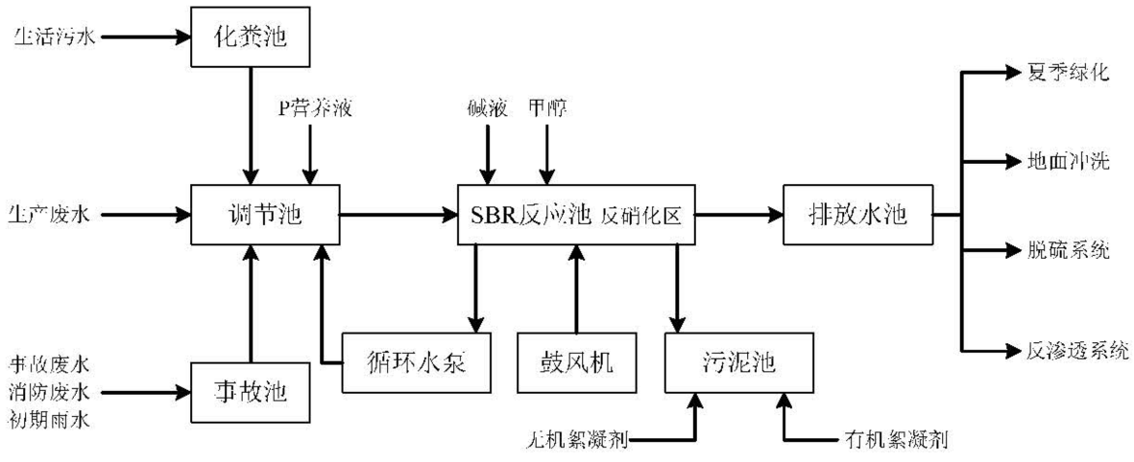  汇能煤化工现有生活污水处理系统  综上，本项目生活污水依托汇能污水处理站可行。  （2）产水回用可行性分析  本项目产水46.42m³/h（18566.4876m³/a），产水水质满足《城市污水再生利用 工业用水水质》（GB/T19923-2005）敞开式循环冷却水系统补充用水标准要求，返回鄂尔多斯蒙苏经济开发区零碳产业园工业废水处理厂，由鄂尔多斯蒙苏经济开发区零碳产业园工业废水处理厂统一进行综合利用。  （四）监测计划  本项目废水不外排，可不进行废水监测。  三、噪声环境影响分析  1、噪声源强  本项目产生的噪声主要为各类机泵的噪声，噪声源强约在85~100dB(A)。  表4-4 项目噪声源强一览表  本次评价采用《环境影响评价技术导则 声环境》（HJ2.4-2021）中的工业噪声预测计算模式，预测内容主要为厂界噪声预测值、分析厂界噪声达标情况。  噪声叠加模式  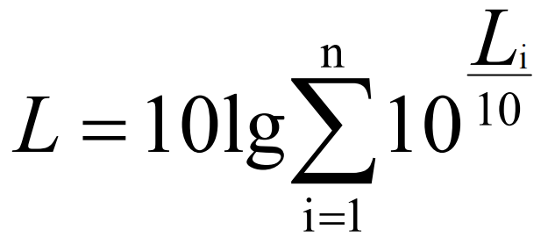  式中：L——n个噪声源的声级；  L_{i}——第i个噪声源的声级；  n——噪声源的个数。  噪声距离衰减模式    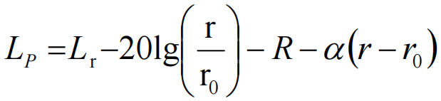  式中：L_{p}——受声点所接受的声压级，dB(A)；  L_{r}——噪声源的声压级，dB(A)；  r——声源至受声点的距离，m；  r₀——参考位置的距离，1m；  R——墙体结构为砖混时，墙体隔声值取15dB(A)；采取生产设备底部加装基础减振材料措施时隔声值取5dB(A)；当采取多种降噪措施时，R 值取累积隔声量；  α——大气对声波的吸收系数，平均值为0.008dB(A)/m。  在计算声能在户外传播中各种衰减因素时，只考虑屏障衰减、距离衰减，其它影响的衰减如空气吸收、地面效应、温度梯度等均作为预测计算的安全系数。在采取上述减噪、降噪措施后，噪声预测结果见下表。  表4-5 项目噪声预测结果一览表  2、影响分析  项目设备均布局于生产车间内，并采取降噪措施，采取的生产设备底部加装基础减振材料措施降噪，在通过距离衰减后，厂界噪声排放均可满足《工业企业厂界环境噪声排放标准》(GB12348-2008)中3类功能区排放限值要求。  为进一步控制项目营运期噪声影响，本次噪声预测考虑各设备所采取的噪声防治措施后对项目各厂界的影响，具体噪声防治措施如下：  （1）尽量选用低噪声设备，各类产噪设备应采用减振基座或软性连接，避免由于设备或支架的振动导致设备产生振动噪声；  （2）定期对设备进行维护，确保产噪设备稳定运行；  （3）对大噪音设备，安装消声器等消音装置，降低噪声源强。  通过采取以上具有针对性的降噪措施，并经墙体阻隔和距离衰减后，厂界噪声可得到进一步降低。因此，本次评价认为本项目噪声对周边环境影响可接受。  四、固体废物环境影响分析  项目生产固废主要包括污泥，废滤芯等，杂盐，生活垃圾。  （1）污泥  根据设计资料，本项目污泥产生量为40.7093t/a。暂存于本项目预处理车间，交由具有危废处理资质单位处置。  （2）废滤芯  废弃滤芯、废树脂产生量为0.5t/a。服务期满后如需更换，按危险废物交由具有危废处理资质单位处置。  （3）杂盐  根据设计资料，本项目杂盐产生量为501.3908t。暂存于本项目结晶盐车间，交由具有危废处理资质单位处置。拟委托内蒙古汇能煤化工有限公司现有杂盐处置单位对本项目杂盐定期收集处置。  （4）生活垃圾  项目劳动定员42人，排放垃圾量按1kg/人·d计，则项目生活垃圾产生量为42kg/d。本项目运行时间为90天，则生活垃圾年排放量为3.78t/a。生活垃圾交由环卫。  表4-6 固废废弃物排放及处置情况表  综上所述，通过采取相应措施，本项目各类污染物可实现达标排放或有效处置，环保措施合理可行，对周围环境影响较小。  五、运营期地下水、土壤环境影响分析  1、地下水、土壤环境影响因子识别  表4-7 项目地下水、土壤环境影响源及影响因子识别表  2、地下水污染防治措施  地下水污染防治主要是以预防为主，防治结合。  （1）源头控制措施  加强清洁生产工作，从源头上减少“三废”产生量，减少环境负担。  （2）分区防控  渗透污染是导致地下水污染的普遍和主要方式，主要产生可能性来自事故排放。本项目的地下水潜在污染源来自于废水处理设施等，结合地下水导则，针对厂区各工作区特点和岩石层情况，提出相应的分区防渗要求。  ①做好事故安全工作，将污染物泄漏环境风险事故降到最低。做好风险事故(如泄漏、火灾、爆炸等)状态下的物料、消防废水等截流措施，设置规范的事故应急池。  ②加强厂区及地面的防渗漏措施  1）加强管道接口的严密性(特别是污水收集管路)，杜绝“跑、冒、滴、漏”现象。  2）做好废水处理设施的防渗漏措施。  3）做好固废堆场的防雨、防渗漏措施。  4）防止地面积水，在易积水的地面，按防渗漏地面要求设计。  5）排水沟要采用钢筋混凝土结构建设。  6）加强检查，防水设施及地埋管道要定期检查，防渗漏地面、排水沟和雨水沟要定期检查，防止出现地面裂痕，并及时修补。  7）制订相关的防水、防渗漏设施及地面的维护管理制度。  表4-8 项目各功能单元分区防渗要求  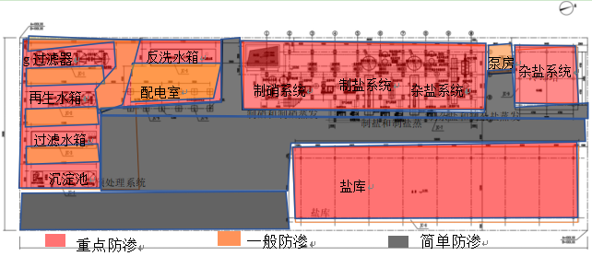  图4-1 项目厂区防渗图  ③分区防治措施  根据防渗相关标准和规范，结合目前施工过程中的可操作性和技术水平，针对不同的防渗区域采用典型的防渗措施，在具体设计中应根据实际情况在满足防渗标准的前提下做必要的调整。  1）重点污染防治区  重点防渗区地面采用P8防渗钢筋混凝土，厚度为100mm，表面刷涂防渗涂料（可采用聚脲防水涂料、HDPE抗渗膜等）。混凝土中掺入微膨胀剂，掺入量以试配结果为准；混凝土需有良好的级配，严格控制砂石的含泥量，并振捣密实，混凝土浇筑完后应加强养护。地面以上设置0.2m高围堰及导排系统，所有导排系统均与事故水池相连。  钢筋混凝土水池修建应注意以下事项：  a.地面要平整无裂缝，涂抹防渗涂料。  b.管道与各设施设备接口处设置止水环。  c.回填土应分层夯实。  d.在施工、试水期间以及使用期间应做好沉降记录。  e.配套设施区应做地面防渗、防腐，并设置溢流堰、导流渠及应急池，设置紧急关闭阀门，并配备堵漏吸附物资，应急救援服等物资。  2）一般污染防治区  拟建项目区一般污染防治区主要为设备区外其他区域，常规情况不会对地下水及土壤造成污染，故在建设过程中通过在相应抗渗混凝土面层掺防水剂（混凝土防水剂），以达到防渗的目的。对于混凝土中间的伸缩缝和实体基础的缝隙，通过填充柔性材料（聚乙烯醇、聚酯）达到防渗目的，使等效粘土防渗层 Mb≥1.5m，K≤10⁻⁷cm/s。  厂区运输道路、停车场等均做地面硬化等措施。  ④污染监控  利用现有厂区监测井定期对区内水质、水位进行监测，一旦发现异常，立即查明原因，采取措施控制污染物扩散。  ⑤应急响应  制定环境风险应急响应预案，方案包括计划书、设备器材，每项工作均落实到责任人，明确事故状况下应采取的控制污染措施。  总之，企业要加强污染物源头控制措施，切实做好建设项目的事故风险防范措施，做好厂内的地面硬化、防渗设施建设并加强维护，特别是对污水处理设施、固废堆场的地面防渗工作，确保在正常工况下对地下水无污染途径。  3、土壤污染防治措施  （1）源头控制措施  从原料和产品储存、装卸、运输、生产过程、污染处理装置等全过程控制各种有毒有害原辅材料、中间材料、产品泄漏(含跑、冒、滴、漏)，同时对有害物质可能泄漏到地面的区域采取防渗措施，污泥、结晶盐采用袋装，封口后厂内转运，阻止其进入土壤中，即从源头到末端全方位采取控制措施，防止项目的建设对土壤造成污染。  从生产过程入手，在工艺、管道、设备、给排水等方面尽可能地采取泄漏控制措施，从源头最大限度降低污染物质泄漏的可能性和泄漏量，使项目区污染物对土壤的影响降至最低，一旦出现泄漏等即可由区域内的各种配套措施进行收集、处置，同时经过硬化处理的地面有效阻止污染物的下渗。  （2）过程控制措施  项目采取不同等级的防渗措施，其中重点防渗区域，基础底部夯实，上面铺装防渗层，等效黏土厚度≥6m，渗透系数≤10⁻⁷cm/s。对设施设备采取防腐防渗处理。对一般防渗区采取基底夯实、基础防渗及表层硬化措施。简单防渗区进行了地面硬化处理。企业在管理方面严加管理，并采取相应的防渗措施可有效防治深度处理装置区在处理过程中因物料泄漏造成对区域土壤环境的污染。  此外，一旦发生土壤污染事故，立即启动企业环境风险应急预案，采取应急措施控制土壤污染，并使污染得到治理。  总之，企业要加强污染物源头控制措施，切实做好建设项目的事故风险防范措施，做好厂内的地面硬化、防渗设施建设并加强维护，特别是对污水处理设施、固废堆场的地面防渗工作，确保在正常工况下对土壤无污染途径。  六、生态环境影响分析  本项目位于已建厂区内，不新增用地。所在地周边无珍稀动植物物种和自然保护区等环境敏感区，本项目主要工程内容以设备安装为主，工程量较少，工期较短，且在场址范围内安装，不破坏周边绿化植被，运行期在各项环保设施正常运行状态下，各种污染物能够做到达标排放，对周围生态环境影响较小。  七、风险影响分析  本项目为高盐度废水处理项目，废水处理后回用。所涉及的物料（物质）有：高盐度废水；辅料硫酸铝粉、PAM；产品硫酸钠，氯化钠，凝结水；“三废”烘干及包装废气，杂盐，污泥。运营期不涉及重点关注的危险物质，因此，本项目不进行环境风险影响分析。  八、环境管理与监测计划  为了贯彻执行有关环境保护法规，及时了解项目及其周围环境质量变化情况，掌握环境保护措施实施的效果，保证该区域良好的环境质量，建设单位进行相应的环境管理。  1、环境管理要求  （1）贯彻落实国家相关法律法规及政策，以国家相关法律法规为依据，落实防治环境污染和生态破坏的措施以及环境保护设施投资概算，及时向当地生态环境部门汇报各阶段的情况。  （2）项目的建设遵循“三同时”制度，即项目环保措施与主体工程同时设计、同时施工、同时投产使用。  （3）排污许可制度衔接，根据《固定污染源排污许可分类管理名录（2019年版）》，建设单位应按照《排污许可管理条例》、《固定污染源排污许可分类管理名录（2019年版）》等排污许可证相关管理要求进行。  （4）建设项目竣工后，建设单位或者其委托的技术机构应当依照国家有关法律法规。建设项目竣工环境保护验收技术规范。建设项目环境影响报告表和审批决定等要求，如实查验、监测、记载建设项目环境保护设施的建设和调试情况，同时还应如实记载其他环境保护对策措施“三同时”落实情况，编制竣工环境保护验收报告。  （5）验收报告编制完成后，建设单位应组织成立验收工作组。验收工作组由建设单位、设计单位、施工单位、环境影响报告表编制机构、验收报告编制机构等单位代表和专业技术专家组成。建设单位应当对验收工作组提出的问题进行整改，合格后方可出具验收合格的意见。建设项目配套建设的环境保护设施经验收合格后，其主体工程才可以投入生产或者使用，并纳入环境保护管理部门的管理，对项目各阶段工作进行监督、检查。  建设单位根据《企事业单位环境信息公开办法》（环保部令第31号），本项目采取主动公开方式及时、如实地公开其环境信息。主动向社会公开的信息内容包括项目名称、建设单位、地址、联系方式、排污信息（污染源名称、监测点位名称、监测日期，监测指标名称、监测指标浓度、排放浓度限值）和污染设施运行情况等。  2、环境监测计划  本项目建成后，建设单位应结合公司其他需要进行检测项目制定明确的监测计划，主要监测内容包括废水、废气、固体废物、噪声等污染源监测及环境质量监测。  污染源监测计划见下表。  表4-9 环境监测计划表  及时建立档案，并定期向厂安全环保部门汇报，对于常规监测数据应该公开。如发现异常或发生事故，加密监测频次，改为每周监测一次，并分析污染原因，确定泄漏污染源，及时采取应急措施。  3、环保投资  项目总投资3000万元，全部为环保投资，主要环保投资见下表。  表4-10 项目环境保护投资一览表
  工段 | 污染物 | 产生量 |  |  | 防治措施 | 处理效果 | 处理后
  工段 | 污染物 | 产生浓度 | 产生量 |  | 防治措施 | 处理效果 | 排放浓度 | 排放速率 | 排放量
  工段 | 污染物 | mg/m³ | kg/h | t/a | 防治措施 | 处理效果 | mg/m³ | kg/h | t/a
  有组织
  硫酸钠 | 颗粒物 | 208.8 | 0.47 | 1.16 | 集气罩+布袋除尘器+15m排气筒DA001 | 90% | 2.088 | 0.010 | 0.004
  氯化钠 | 颗粒物 | 208.8 | 0.47 | 1.16 | 集气罩+布袋除尘器+15m排气筒DA001 | 90% | 2.088 | 0.010 | 0.004
  杂盐 | 颗粒物 | 22.5 | 0.05 | 0.125 | 集气罩+布袋除尘器+15m排气筒DA001 | 90% | 0.225 | 0.00112 | 0.0005
  无组织
  合计 | 颗粒物 | / | 0.2625 | 0.095 | / | / | / | 0.2625 | 0.095
  构筑物名称 | 面积（m²） | NH:排放系数(mg/s.m²) | NH₃产生量(t) | H₂S 排放系数(mg/s.m²) | H₂S产生量(t)
  三效蒸发 | 615（三效蒸发换热面积） | 0.103 | 0.0912 | 0.00026 | 0.0002
  序号 | 排放口编号 | 产污  环节 | 污染物 | 主要污染  防治措施 | 国家或地方污染物排放标准 |  | 年排  放量  t/a
   |  |  |  |  | 执行标准 | 浓度限值 mg/m3 | 年排  放量  t/a
  1 | DA001 | 硫酸钠烘干及包装废气 | 颗粒物 | 集气罩+布袋除尘器+15米排气筒 | 《大气污染物综合排放标准》(GB16297-1996) | 120 | 0.004
  2 | DA001 | 氯化钠烘干及包装废气 | 颗粒物 | 集气罩+布袋除尘器+15米排气筒 | 《大气污染物综合排放标准》(GB16297-1996) | 120 | 0.004
  3 | DA001 | 杂盐干燥废气 | 颗粒物 | 集气罩+布袋除尘器+15米排气筒 | 《大气污染物综合排放标准》(GB16297-1996) | 120 | 0.0005
  4 | DA002 | 恶臭气体 | 氨气 | 活性炭吸附+15米排气筒 | 《恶臭污染物排放标准》（GB14554-93） | 0.33kg/h | 0.0456kg/h
  5 | DA002 | 恶臭气体 | 硫化氢 | 活性炭吸附+15米排气筒 | 《恶臭污染物排放标准》（GB14554-93） | 4.9 kg/h | 0.0001kg/h
  7 | DA002 | 恶臭气体 | 臭气浓度 | 活性炭吸附+15米排气筒 | 《恶臭污染物排放标准》（GB14554-93） | 2000（无量纲） | /
  序号 | 排放口编号 | 产污  环节 | 污染物 | 主要污染  防治措施 | 国家或地方污染物排放标准 |  | 年排  放量  t/a
   |  |  |  |  | 执行标准 | 浓度限值 mg/m³ | 年排  放量  t/a
  1 | - | 硫酸钠烘干及包装废气 | 颗粒物 | 烘干在密闭设备内进行，未收集的废气无组织排放 | 《大气污染物综合排放标准》(GB16297-1996) | 1.0 | 0.0465
  2 | - | 氯化钠烘干及包装废气 | 颗粒物 | 烘干在密闭设备内进行，未收集的废气无组织排放 | 《大气污染物综合排放标准》(GB16297-1996) | 1.0 | 0.0465
  3 | - | 杂盐干燥废气 | 颗粒物 | 烘干在密闭设备内进行，未收集的废气无组织排放 | 《大气污染物综合排放标准》(GB16297-1996) | 1.0 | 0.005
  序号 | 噪声设备名称 | 噪声源强dB(A) | 数量 | 防治措施 | 采取措施后声级dB(A)
  1 | 再生水泵 | 85-100 | 2 | 基础减振，门窗隔声，声级可降约20dB(A) | 65-80
  2 | 反洗水泵 | 85-100 | 2 | 基础减振，门窗隔声，声级可降约20dB(A) | 65-80
  3 | 过滤水泵 | 85-100 | 2 | 基础减振，门窗隔声，声级可降约20dB(A) | 65-80
  4 | 一次提升泵 | 85-100 | 4 | 基础减振，门窗隔声，声级可降约20dB(A) | 65-80
  5 | 反洗排水泵 | 85-100 | 2 | 基础减振，门窗隔声，声级可降约20dB(A) | 65-80
  6 | 反洗水提升泵 | 85-100 | 2 | 基础减振，门窗隔声，声级可降约20dB(A) | 65-80
  7 | 污泥泵 | 85-100 | 2 | 基础减振，门窗隔声，声级可降约20dB(A) | 65-80
  8 | 进料泵 | 85-100 | 1 | 基础减振，门窗隔声，声级可降约20dB(A) | 65-80
  9 | 循环泵 | 85-100 | 6 | 基础减振，门窗隔声，声级可降约20dB(A) | 65-80
  10 | 转料泵 | 85-100 | 3 | 基础减振，门窗隔声，声级可降约20dB(A) | 65-80
  11 | 冷凝水泵 | 85-100 | 3 | 基础减振，门窗隔声，声级可降约20dB(A) | 65-80
  12 | 真空泵 | 85-100 | 3 | 基础减振，门窗隔声，声级可降约20dB(A) | 65-80
  13 | 出料泵 | 85-100 | 1 | 基础减振，门窗隔声，声级可降约20dB(A) | 65-80
  14 | 输送泵 | 85-100 | 3 | 基础减振，门窗隔声，声级可降约20dB(A) | 65-80
  噪声源 | 噪声源强dB(A) | 治理  措施 | 预测结果
  噪声源 | 噪声源强dB(A) | 治理  措施 | 东侧厂界 |  | 南侧厂界 |  | 西侧厂界 |  | 北侧厂界
  噪声源 | 噪声源强dB(A) | 治理  措施 | 距离m | 贡献值dB（A） | 距离m | 贡献值dB（A） | 距离m | 贡献值dB（A） | 距离m | 贡献值dB（A）
  再生水泵 | 85-100 | 基础减振，门窗隔声，声级可降约20dB(A) | 10 | 60 | 20 | 53.97 | 30 | 50.46 | 90 | 40.92
  反洗水泵 | 85-100 | 基础减振，门窗隔声，声级可降约20dB(A) | 10 | 60 | 30 | 50.47 | 30 | 50.46 | 80 | 41.94
  过滤水泵 | 85-100 | 基础减振，门窗隔声，声级可降约20dB(A) | 10 | 60 | 30 | 50.47 | 30 | 50.46 | 80 | 41.94
  一次提升泵 | 85-100 | 基础减振，门窗隔声，声级可降约20dB(A) | 10 | 60 | 30 | 50.47 | 30 | 50.46 | 80 | 41.94
  反洗排水泵 | 85-100 | 基础减振，门窗隔声，声级可降约20dB(A) | 10 | 60 | 30 | 50.47 | 30 | 50.46 | 80 | 41.94
  反洗水提升泵 | 85-100 | 基础减振，门窗隔声，声级可降约20dB(A) | 10 | 60 | 40 | 47.96 | 30 | 50.46 | 70 | 43.10
  污泥泵 | 85-100 | 基础减振，门窗隔声，声级可降约20dB(A) | 10 | 60 | 20 | 53.9 | 30 | 50.46 | 90 | 40.92
  进料泵 | 85-100 | 基础减振，门窗隔声，声级可降约20dB(A) | 10 | 60 | 40 | 47.96 | 30 | 50.46 | 70 | 43.10
  循环泵 | 85-100 | 基础减振，门窗隔声，声级可降约20dB(A) | 10 | 60 | 40 | 47.96 | 30 | 50.46 | 70 | 43.10
  转料泵 | 85-100 | 基础减振，门窗隔声，声级可降约20dB(A) | 10 | 60 | 40 | 47.96 | 30 | 50.46 | 70 | 43.10
  冷凝水泵 | 85-100 | 基础减振，门窗隔声，声级可降约20dB(A) | 10 | 60 | 90 | 40.92 | 30 | 50.46 | 20 | 53.97
  真空泵 | 85-100 | 基础减振，门窗隔声，声级可降约20dB(A) | 10 | 60 | 50 | 46.02 | 30 | 50.46 | 60 | 44.44
  出料泵 | 85-100 | 基础减振，门窗隔声，声级可降约20dB(A) | 10 | 60 | 80 | 41.94 | 30 | 50.46 | 30 | 50.47
  输送泵 | 85-100 | 基础减振，门窗隔声，声级可降约20dB(A) | 10 | 60 | 20 | 53.97 | 30 | 50.46 | 90 | 40.92
  执行标准 |  |  | 3类区 昼间65dB（A） 夜间55dB（A）
  序号 | 名称 | 废物类别 | 性状 | 产生量（t/a） | 处置方式
  1 | 污泥 | 待鉴定 | 固状 | 40.7093 | 暂存于本项目预处理车间，交由具有危废处理资质单位处置。
  2 | 废滤芯、废树脂 | 危险废物 | 固状 | 0.5 | 服务期满后如需更换，按危险废物交由具有危废处理资质单位处置
  3 | 杂盐 | 危险废物 | 固状 | 501.3908 | 暂存于本项目结晶盐车间，交由具有危废处理资质单位处置。拟委托内蒙古汇能煤化工有限公司现有杂盐处置单位对本项目杂盐定期收集处置。
  4 | 生活垃圾 | 生活垃圾 | 固状 | 3.78 | 收集后交由环卫部门进行处置
  污染源 | 产排污环节 | 污染途径 | 污染物类型 | 排放形式 | 备注
  废水处理装置 | 母液罐等 | 地面漫流 | TSD、钠、COD、SS、钾等 | 事故 | 主要对土壤  产生影响
  废水处理装置 | 母液罐等 | 垂直入渗 | TSD、钠、COD、SS、钾等 | 事故 | 主要对地下水、土壤环境产生影响
  防渗级别 | 工作区 | 防渗要求
  重点防渗区 | 废水深度处理装置区、储库，污水管采用HDPE管材，管线等做防渗处理。 | 等效粘土防渗层Mb≥6.0m，K≤10⁻⁷cm/s，或参照GB18598执行
  一般防渗区 | 设备区外其他区域（废水处理站各构筑物之间过道、配电间、泵房） | 等效粘土防渗层 Mb≥1.5m，K≤10⁻⁷cm/s，或参照GB16889执行
  简单防渗区 | 道路等 | 一般地面硬化
  项目 | 监测点位 |  | 污染物 | 监测频率
  废气 | 有组织 | DA001 | 颗粒物 | 1次/服务期
  废气 | 有组织 | DA002 | 氨气、硫化氢、臭气浓度 | 1次/服务期
  废气 | 无组织 | 厂界 | 颗粒物 | 1次/服务期
  废水 | 厂区废水经处理全部回用，对产水出水水质进行监测 |  |  | 1次/服务期
  固废 | 根据生产过程中固废类别，统计固体废物种类、产生量、处置方式、去向等
  噪声 | 厂界外1m处 |  | 厂界噪声Leq | 1次/服务期，昼夜
  地下水 | J1 | 上游（汇能现有跟踪监测井） | pH、氨氮、硝酸盐、亚硝酸盐、挥发性酚类、氰化物、砷、汞、铬(六价)、总硬度、铅、氟、镉、铁、锰、溶解性总固体、耗氧  量、硫酸盐、氯化物、总大肠菌群、菌落总数、石油类共 22 项 | 1次/服务期
  地下水 | J2 | 下游（汇能现有跟踪监测井） |  | 1次/服务期
  类别 | 污染源 | 污染物 | 环保措施 | 投资  (万元）
  废气 | 硫酸钠烘干及包装废气 | 颗粒物 | 集气罩+布袋除尘+15米排气筒（DA001） | 计入主体
  废气 | 氯化钠烘干及包装废气 | 颗粒物 | 集气罩+布袋除尘+15米排气筒（DA001） | 计入主体
  废气 | 杂盐烘干及包装废气 | 颗粒物 | 集气罩+布袋除尘+15米排气筒（DA001） | 计入主体
  废气 | 三效蒸发恶臭气体 | 氨气、硫化氢、臭气浓度 | 管道收集+活性炭吸附+15米排气筒（DA002） | 计入主体
  废水 | 废水处理装置 |  | 处理装置 | 3000
  噪声 | 设备处理装置 |  | 选用低噪设备 | 计入主体
  噪声 |  |  | 基础减振措施等 | 计入主体
  噪声 |  |  | 合理布局 | --
  固废 | 废过滤液、污泥、杂盐 |  | 统一收集拉运 | --
  合计 |  |  |  | 3000

五、环境保护措施监督检查清单
内容  要素 | 排放口（编号、  名称）/污染源 | 污染物项目 | 环境保护措施 | 执行标准
大气环境 | 硫酸钠烘干及包装废气 | 颗粒物 | 集气罩+布袋除尘+15米排气筒（DA001） | 《大气污染物综合排放标准》(GB16297-1996)
大气环境 | 氯化钠烘干及包装废气 | 颗粒物 | 集气罩+布袋除尘+15米排气筒（DA001） | 《大气污染物综合排放标准》(GB16297-1996)
大气环境 | 杂盐烘干及包装废气 | 颗粒物 | 集气罩+布袋除尘+15米排气筒（DA001） | 《大气污染物综合排放标准》(GB16297-1996)
大气环境 | 三效蒸发恶臭气体 | 氨气、硫化氢、臭气浓度 | 管道收集+活性炭吸附+15米排气筒（DA002） | 《恶臭污染物排放标准》（GB14554-93）限值要求
大气环境 | 硫酸钠烘干及包装等未收集无组织粉尘 | 颗粒物 | 全封闭车间 | 《大气污染物综合排放标准》(GB16297-1996)
地表水环境 | / | / | / | /
声环境 | 处理装置 | 噪声 | 选用低噪声设备、采取合理布局、基础减振等措施 | 《工业企业厂界环境噪声排放标准》（GB12348  -2008）3类标准
电磁辐射 | / | / | / | /
固体废物 | 本项目污泥暂存于本项目预处理车间，交由具有危废处理资质单位处置。  废弃滤芯、废树脂服务期满后如需更换，按危险废物交由具有危废处理资质单位处置。本项目杂盐暂存于本项目结晶盐车间，交由具有危废处理资质单位处置。拟委托内蒙古汇能煤化工有限公司现有杂盐处置单位对本项目杂盐定期收集处置。
土壤及地下水  污染防治措施 | 项目进行分区防渗处理。重点防渗区地面采用P8防渗钢筋混凝土，厚度为100mm，表面刷涂防渗涂料。地面以上设置0.2m高围堰及导排系统，所有导排系统均与事故水池相连。一般污染防治区通过在相应抗渗混凝土面层掺防水剂，以达到防渗的目的。对于混凝土中间的伸缩缝和实体基础的缝隙，通过填充柔性材料达到防渗目的，使等效粘土防渗层 Mb≥1.5m，K≤10⁻⁷cm/s。厂区运输道路、停车场等进行地面硬化。
生态保护措施 | 不新增占地，项目区相应绿化。
环境风险  防范措施 | 无
其他环境  管理要求 | 无

六、结论
综上所述，本工程符合国家产业政策，符合当地产业发展规划，符合园区规划， 只要严格按照环境影响报告表提出的环保措施和建议进行治理和管理、严格履行“三 同时”制度，在确保各项污染物能够达标排放的前提下，项目建设和运行对周围环境
的影响相对较小。因此，从环境保护的角度评价，项目建设是合理项目可行的

附表

建设项目污染物排放量汇总表
项目分类 | 污染物名称 | 现有工程排放量（固体废物产生量）①（吨/年） | 现有工程许可排放量  ②（吨/年） | 在建工程排放量（固体废物产生量）③（吨/年） | 本项目排放量（固体废物产生量）④  （吨/年） | 以新带老削减量  （新建项目不填）⑤（吨/年） | 本项目建成后全厂排放量（固体废物产生量）⑥  （吨/年） | 变化量  ⑦（吨/年）
废气 | 颗粒物 | / | / | / | 0.1065 | / | 0.1065 | +0.1065
废气 | 氨气 |  |  |  | 0.0912 |  | 0.0912 | +0.0912
废气 | 硫化氢 |  |  |  | 0.0002 |  | 0.0002 | +0.0002
废水 | COD | / | / | / | / | / | / | /
废水 | NH₃-N | / | / | / | / | / | / | /
固废 | 污泥 | / | / | / | 40.7093 | / | 40.7093 | +40.7093
固废 | 废滤芯、废树脂 | / | / | / | 0.5 | / | 0.5 | +0.5
固废 | 杂盐 | / | / | / | 501.3908 | / | 501.3908 | +501.3908
固废 | 生活垃圾 | / | / | / | 13.86 | / | 13.86 | +13.86
注：⑥=①+③+④-⑤；⑦=⑥-①

附图1项目地理位置图
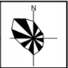
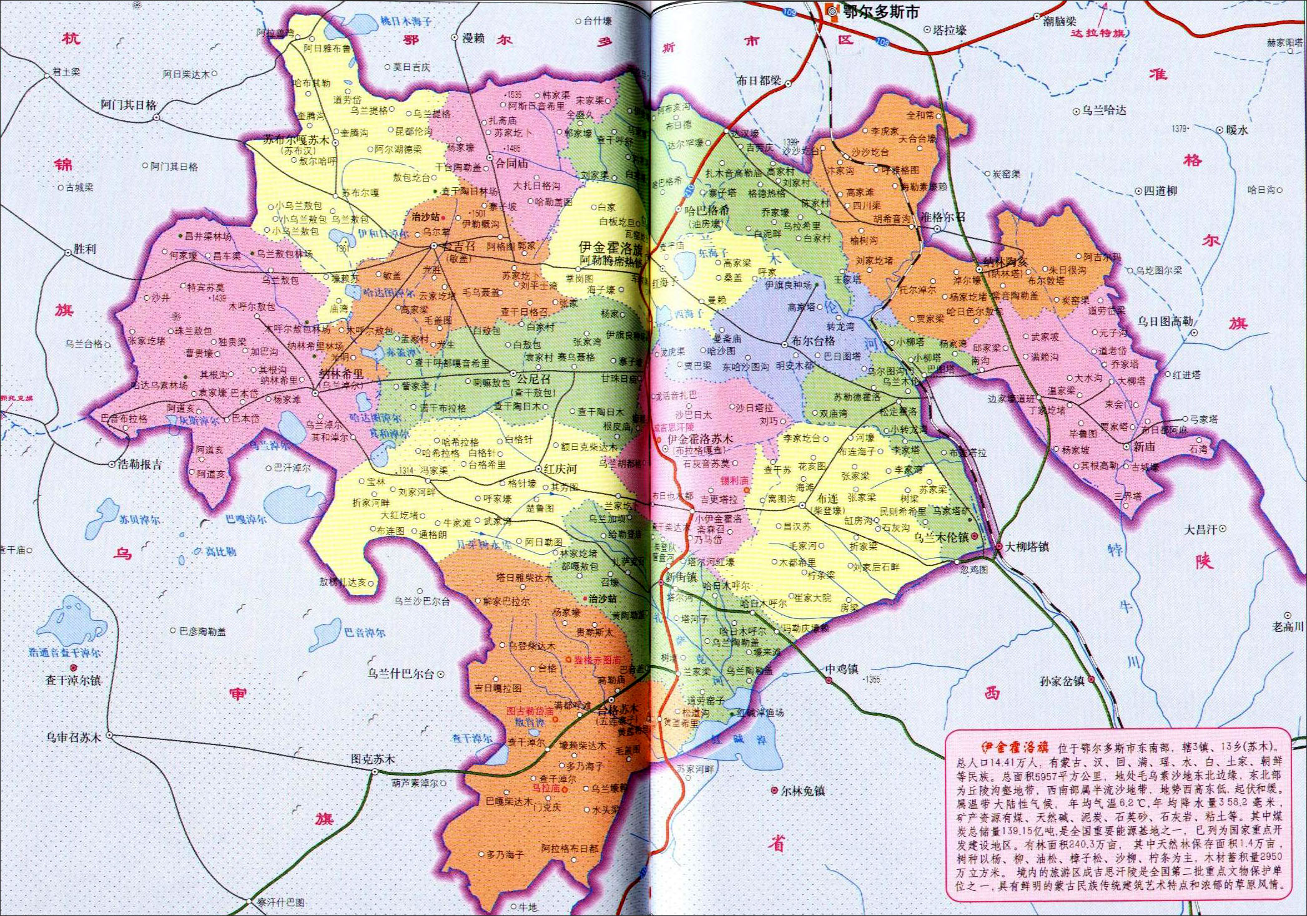
项目所在地

附图2项目与保护目标位置关系图
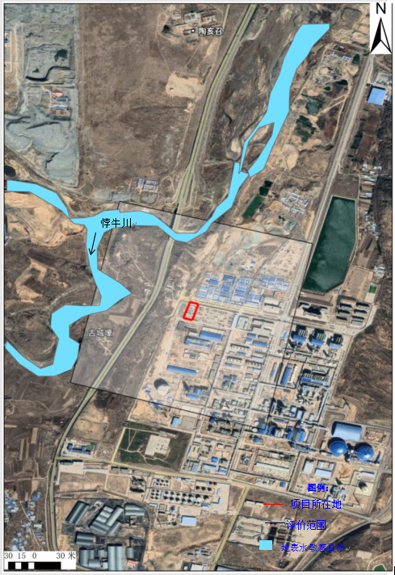

附图3：平面布置图
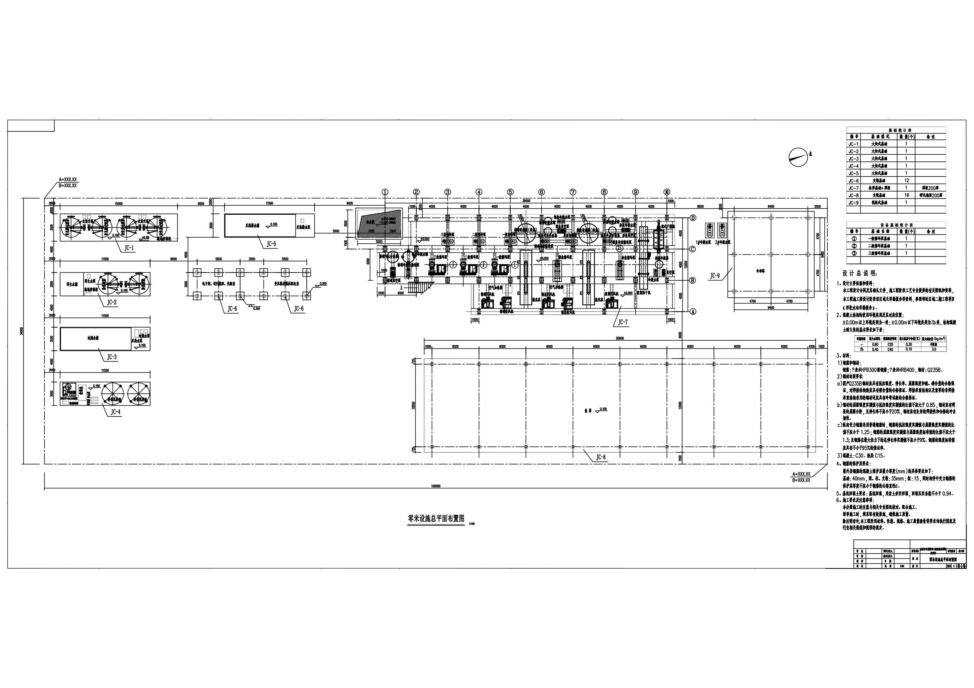
预处理系统
盐库
制硝和制硝蒸发
制杂盐和制杂盐蒸发
制盐和制盐蒸
冷却塔

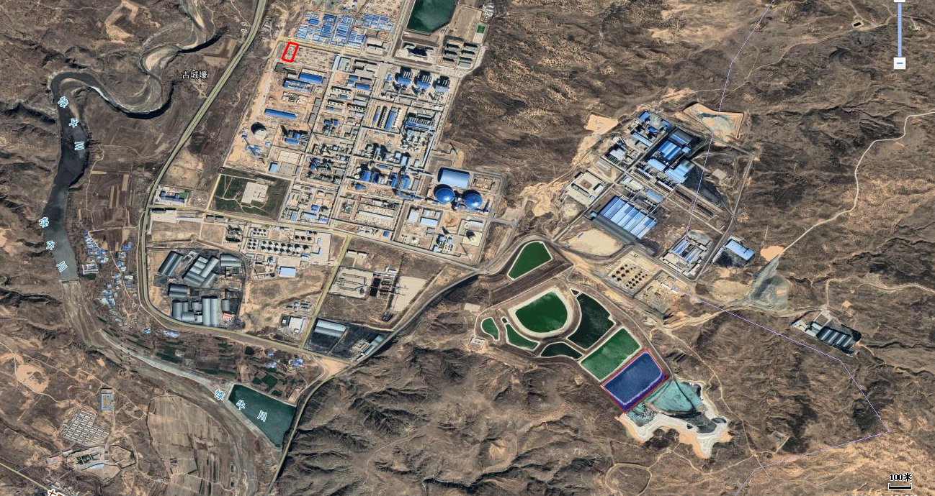
本项目所在地

附图4：本项目与圣圆煤化工基地汇能工业项目区总体规划位置关系图
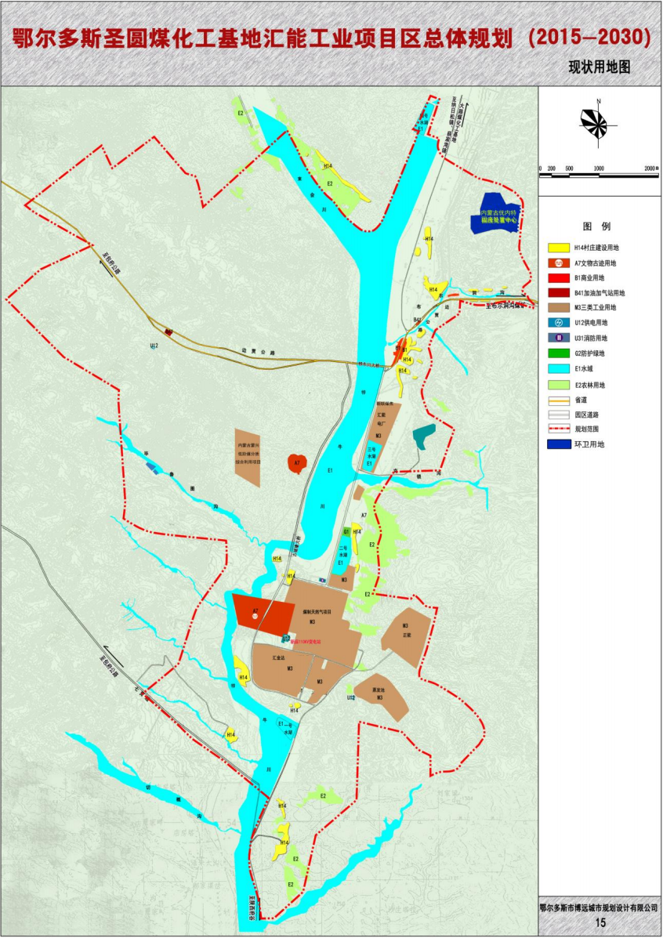
项目所在地

附图5：本项目与园区规划结构图位置关系图
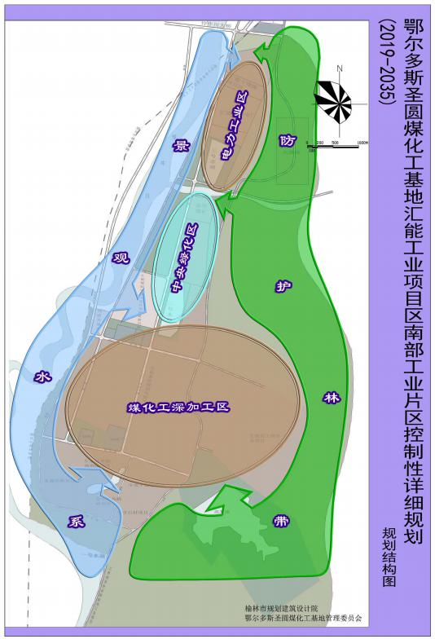
项目所在地

附图6：本项目与园区总体用地规划图中相对位置图
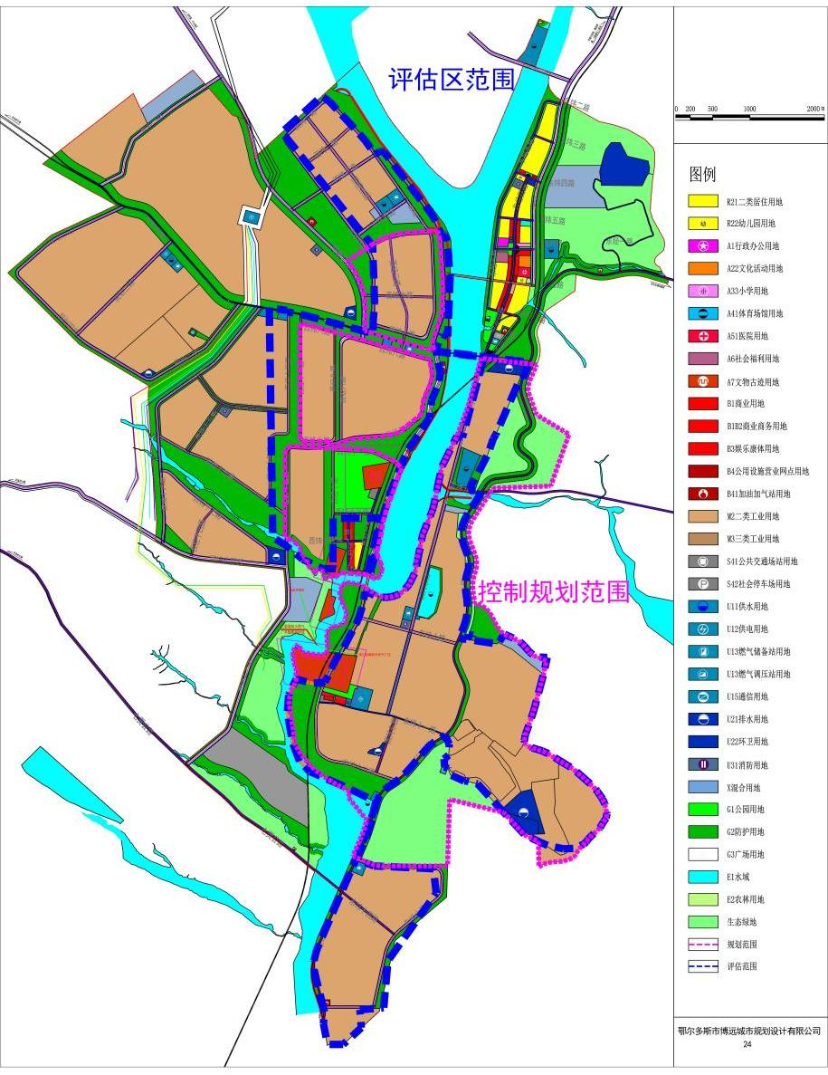
项目所在地

附件1：委托书

委托书
内蒙古欣盛环保科技有限公司：
根据《中华人民共和国环境影响评价法》《建设项目环境保护管理条例》和《建设项目环境影响评价分类管理名录》等有关规定，我公司内蒙古奥金节能环保科技有限公司高浓盐水蒸发结晶建设项目，需要编写环境影响评价报告表，现委托贵公司进行环境影响评价工作。
特此委托

委托单位（公章）：内蒙古奥金节能环保科技有限公司
2024年5月9日

附件2：关于内蒙古汇能煤化工有限公司年产16亿立方米煤制天然气项目批复
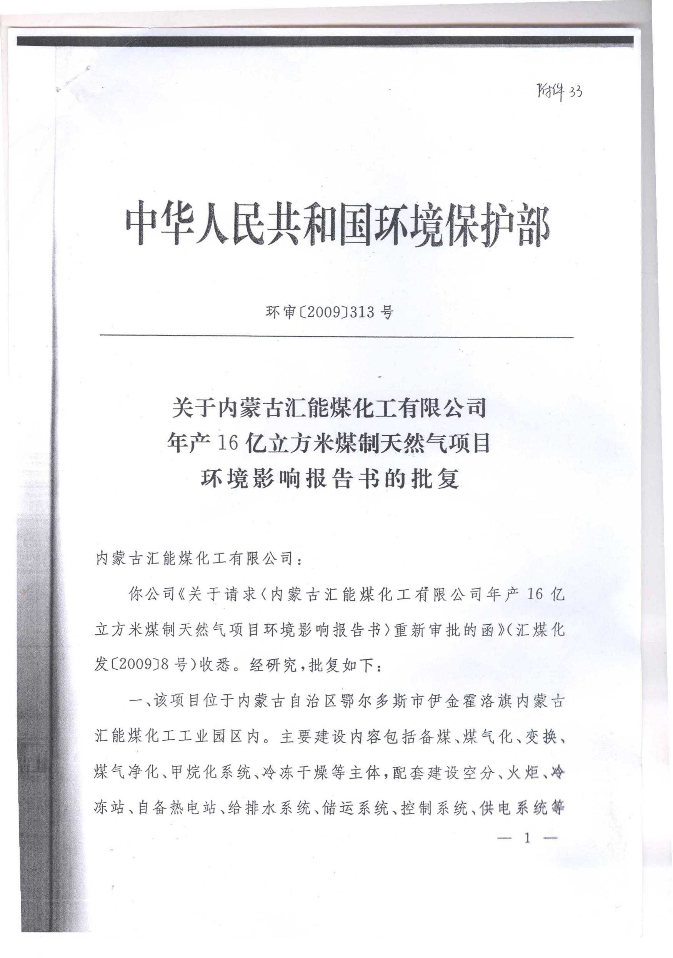

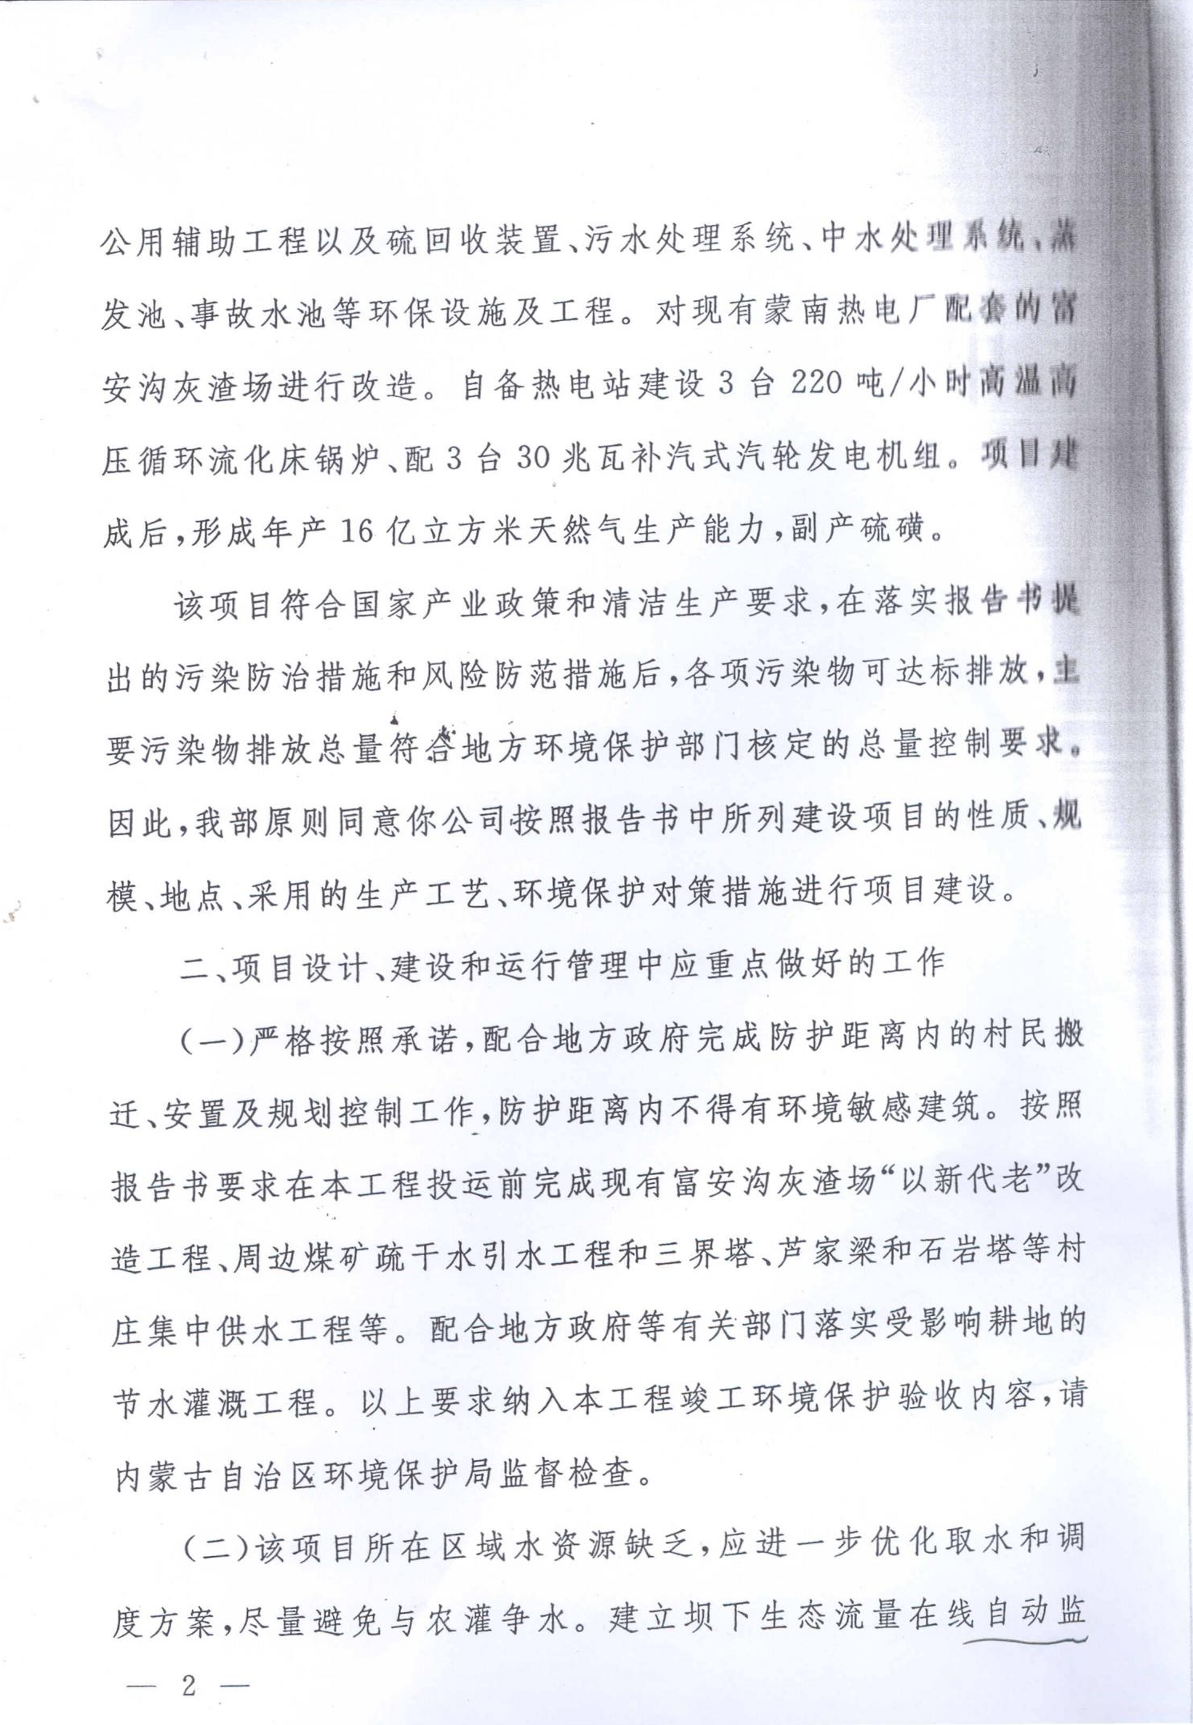

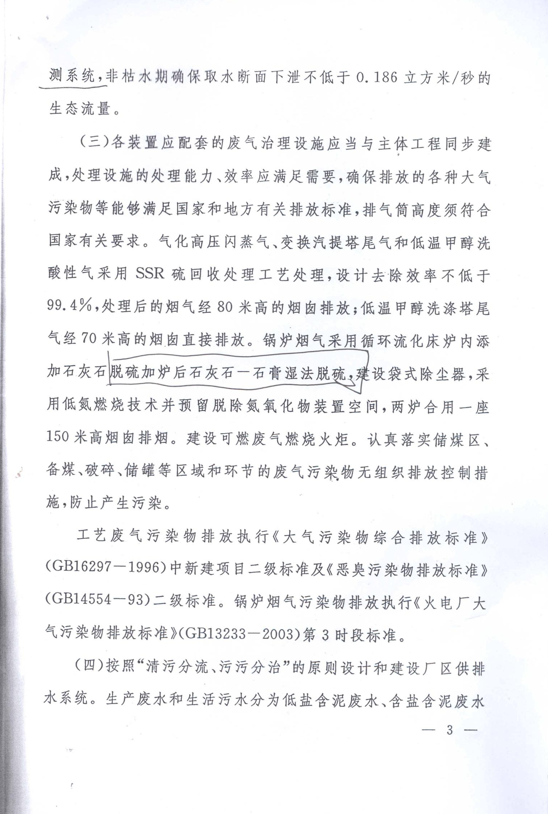
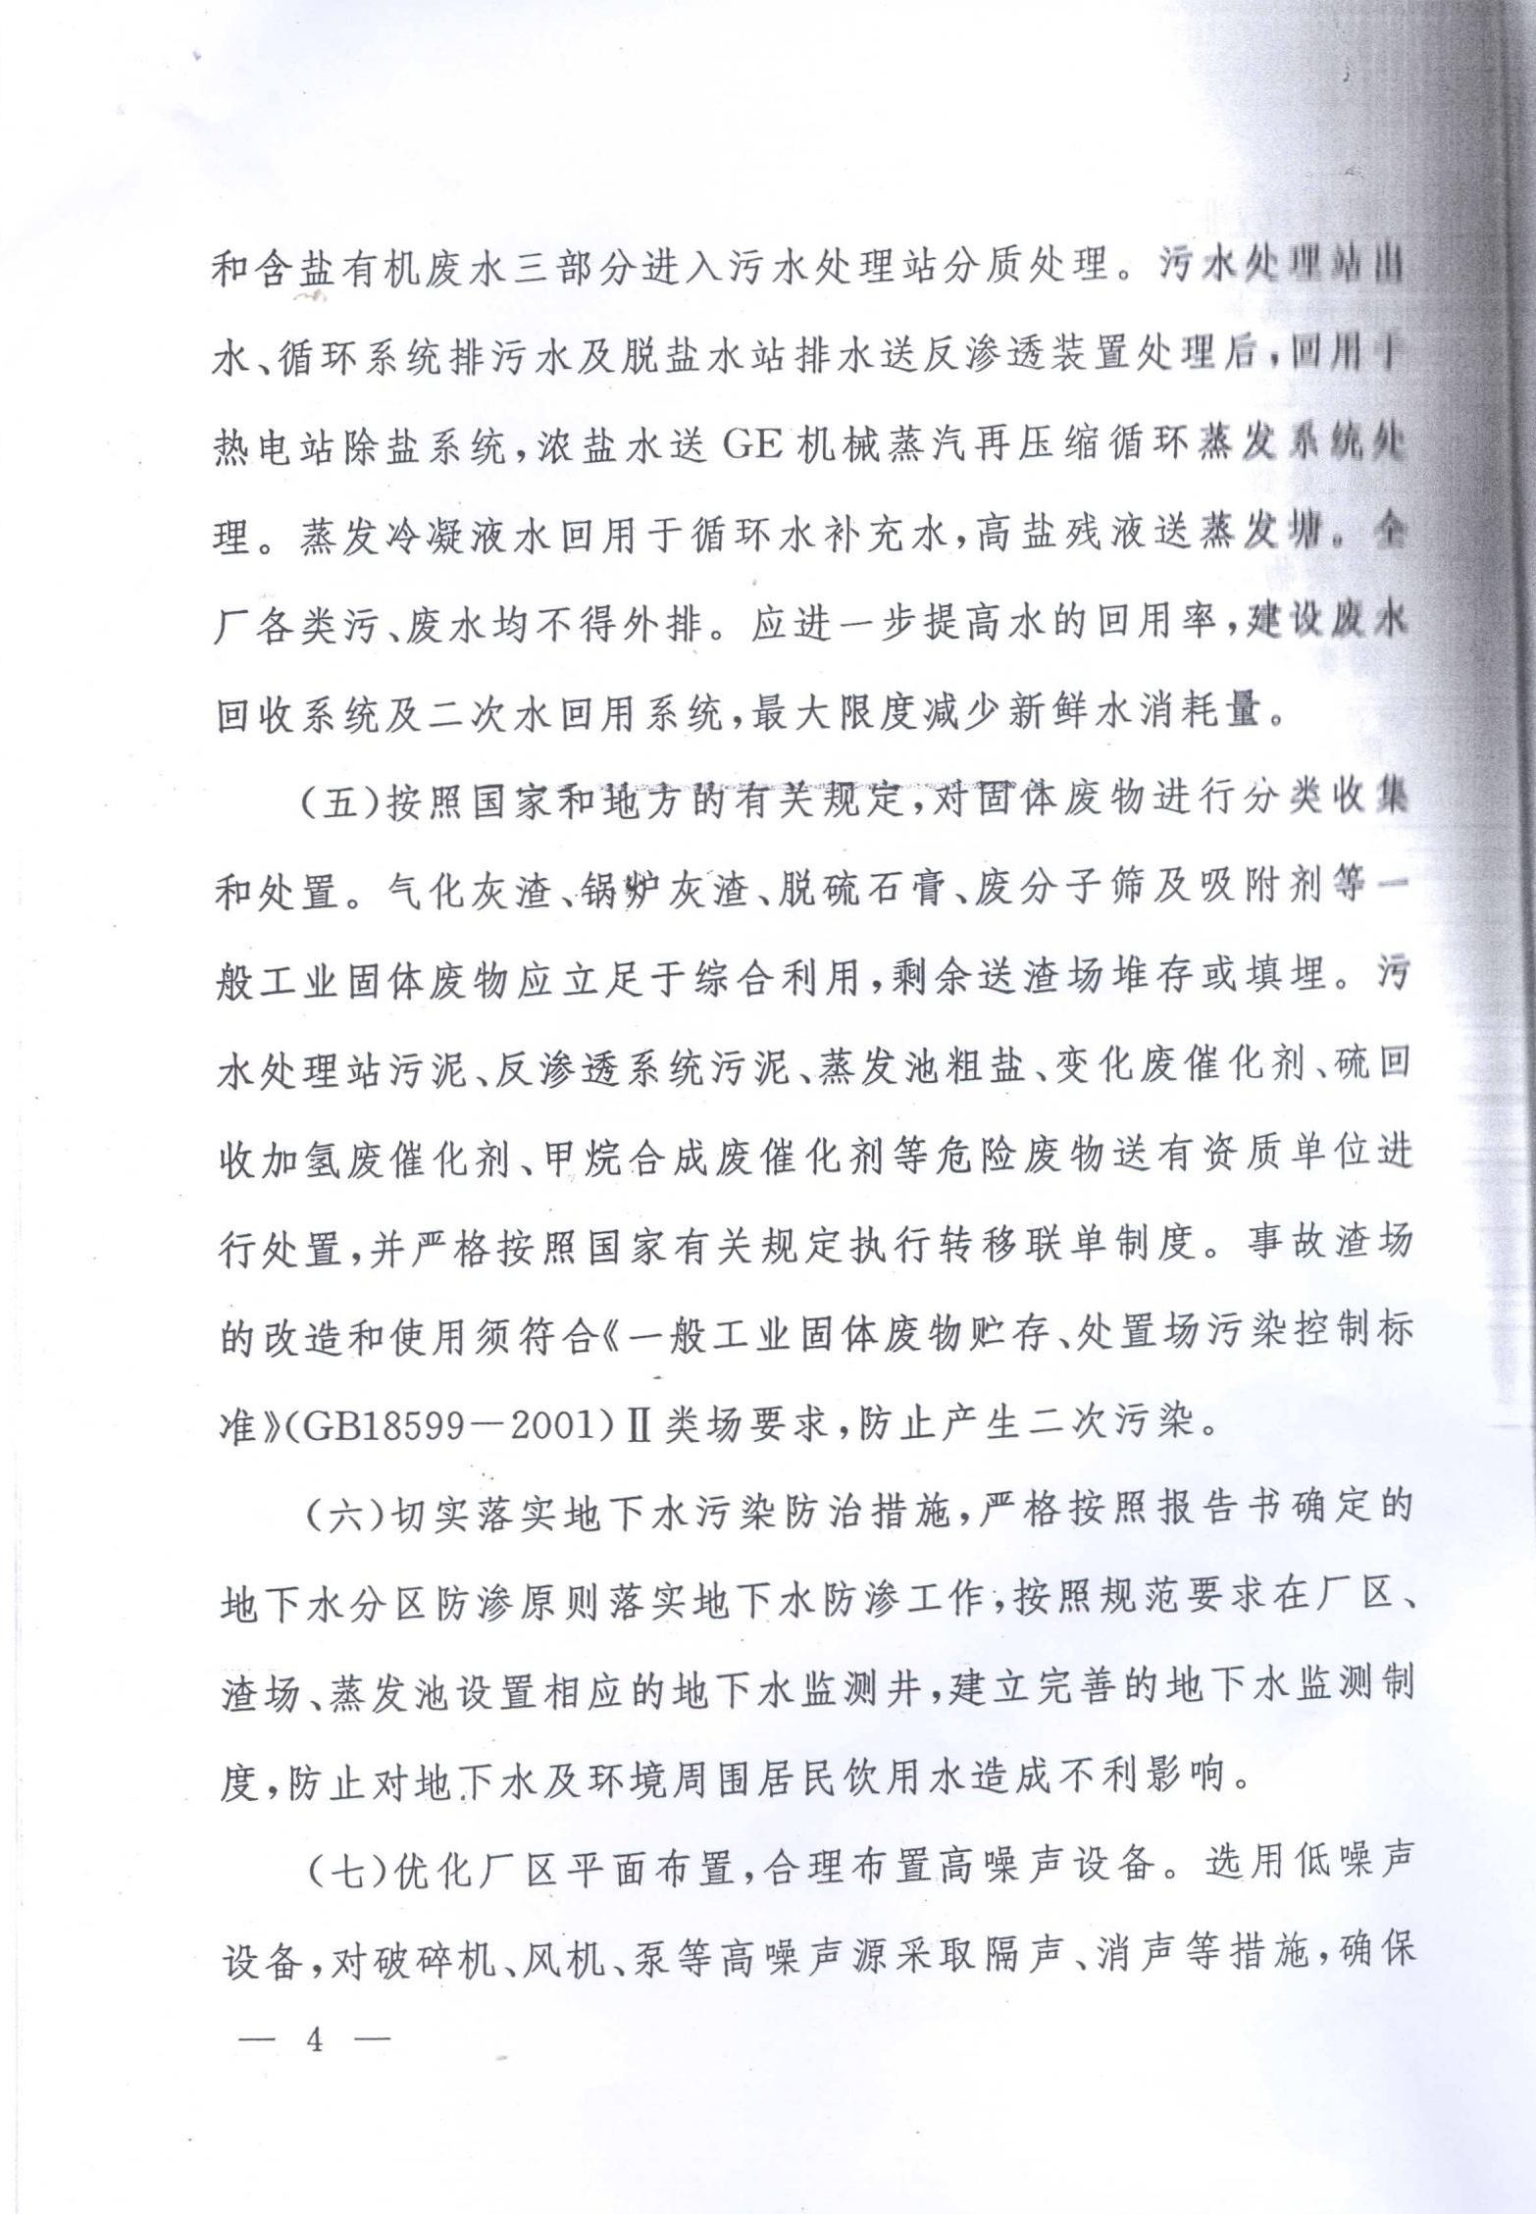
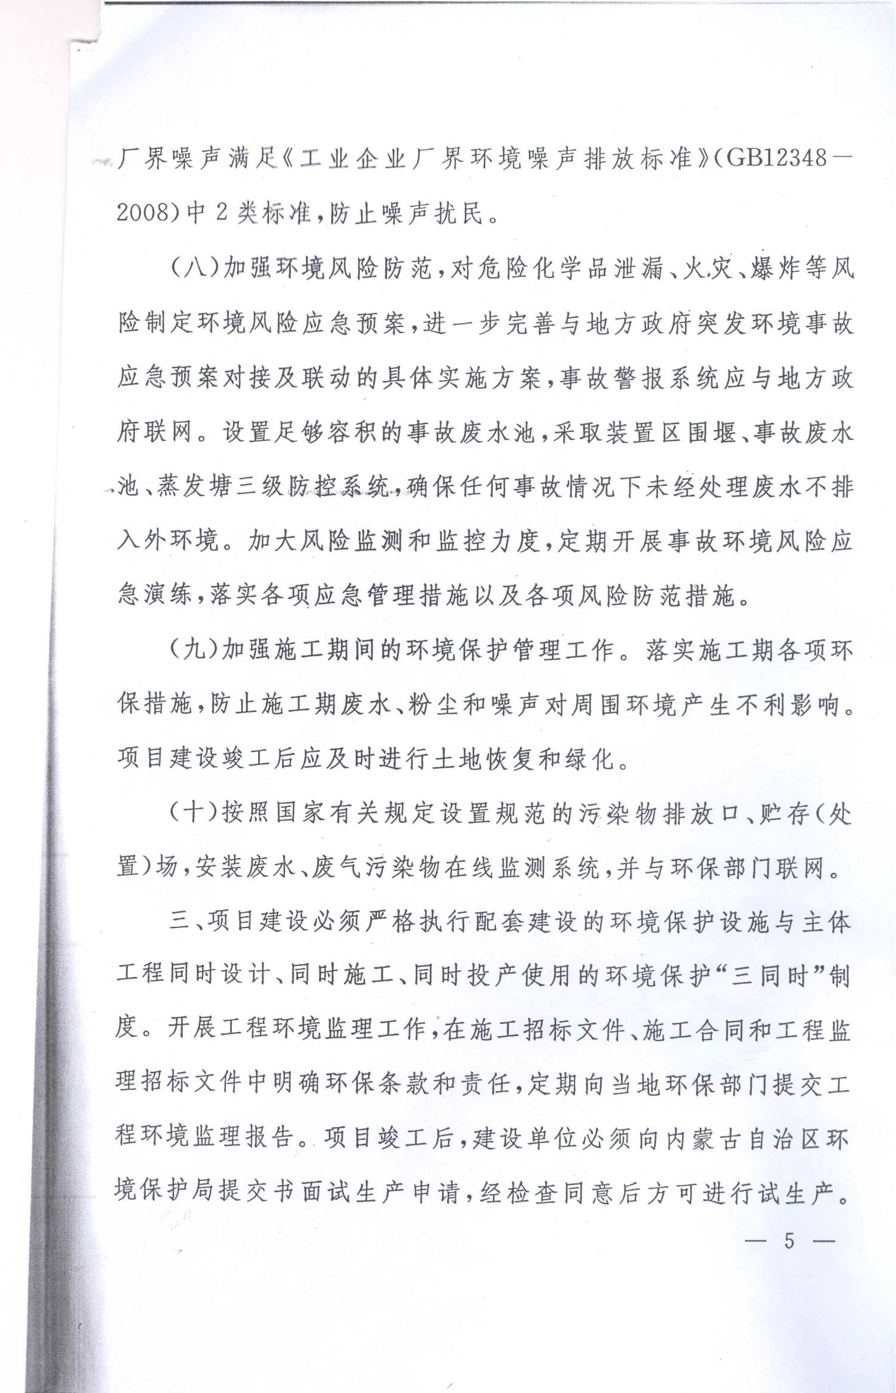
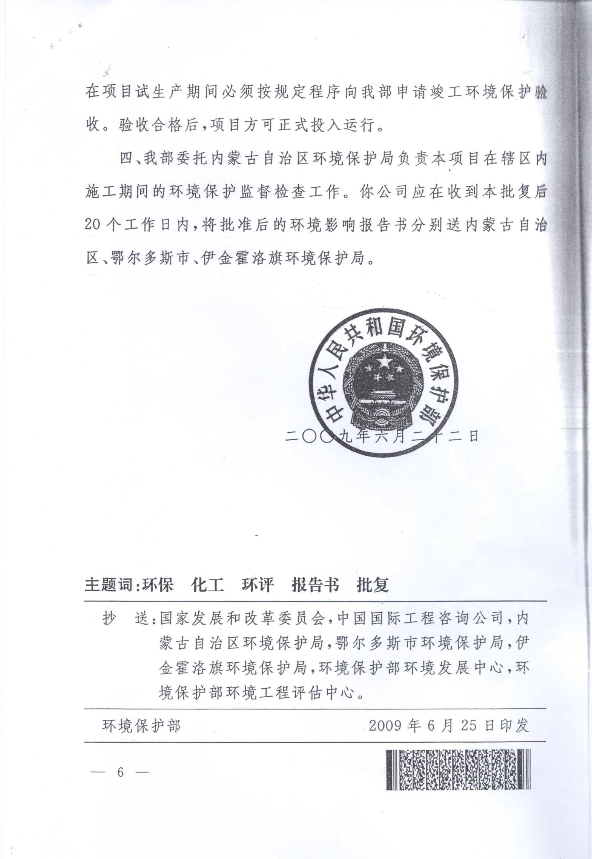

附件3：关于内蒙古汇能煤化工有限公司年产16亿立方米煤制天然气项目（阶段性）竣工环境保护验收的意见
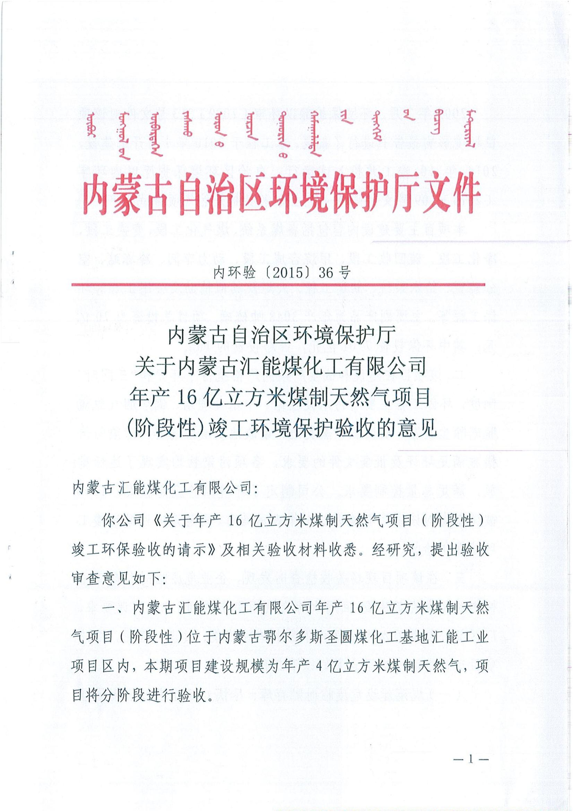
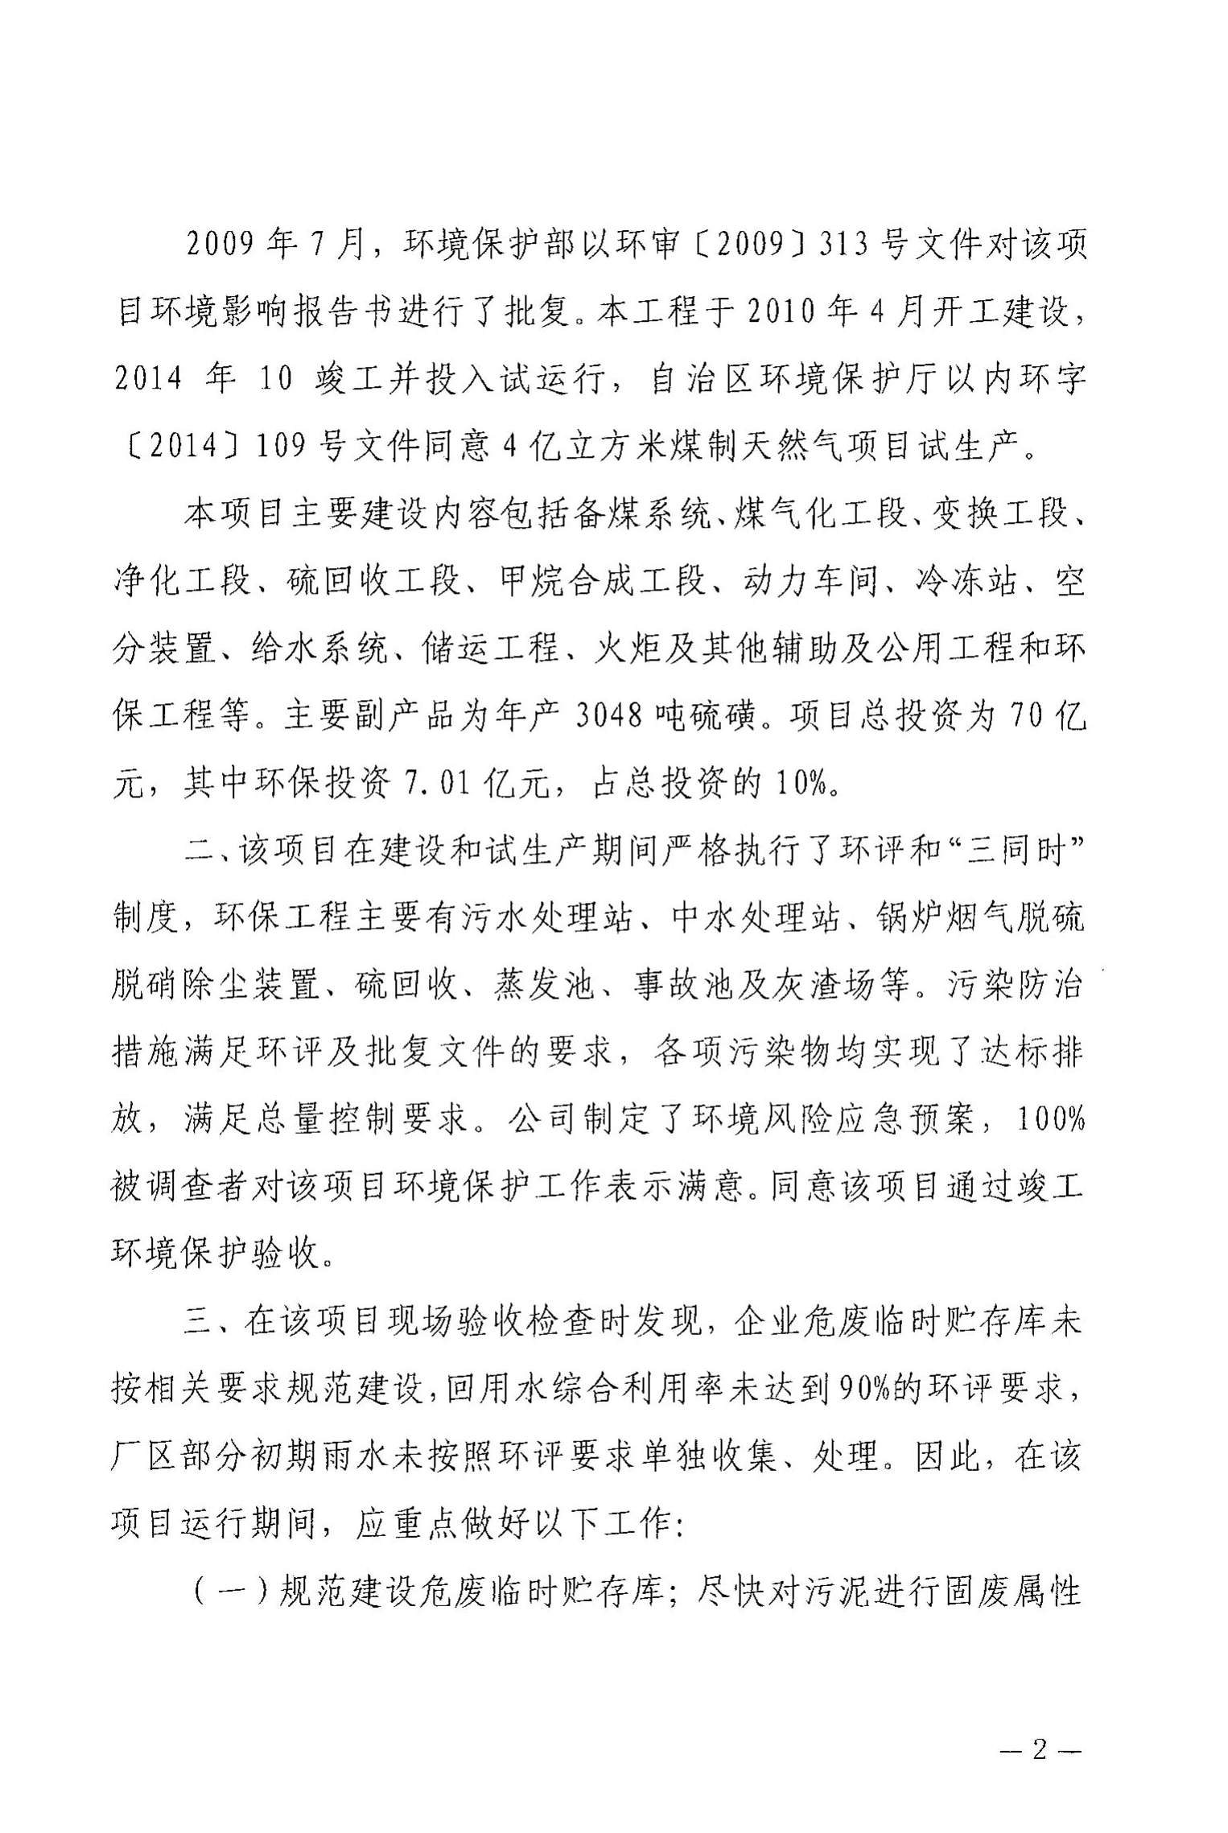
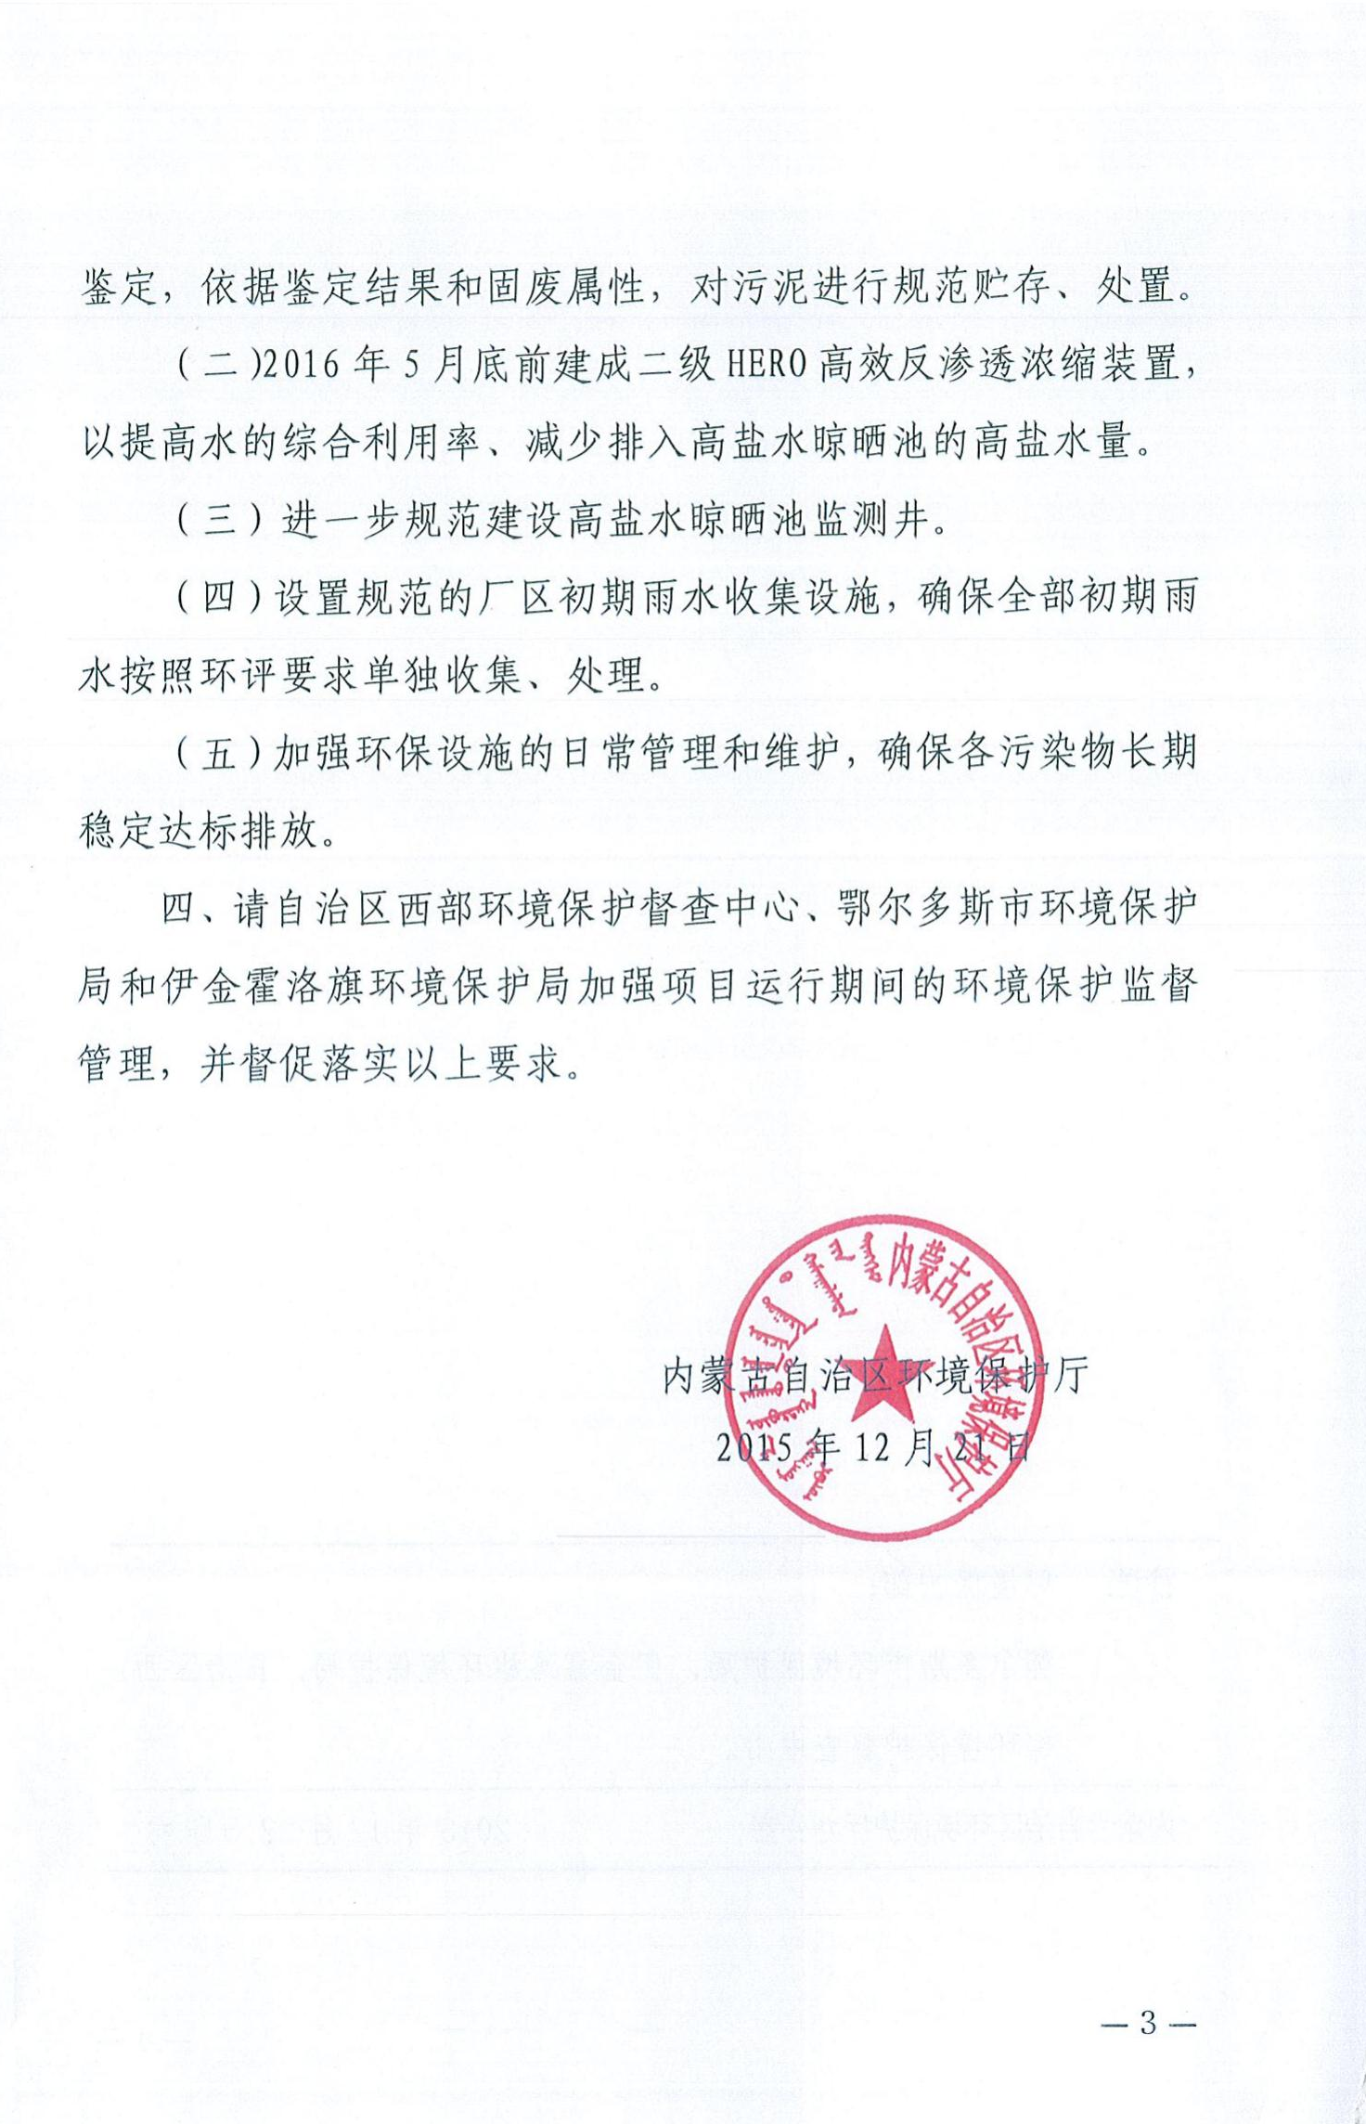
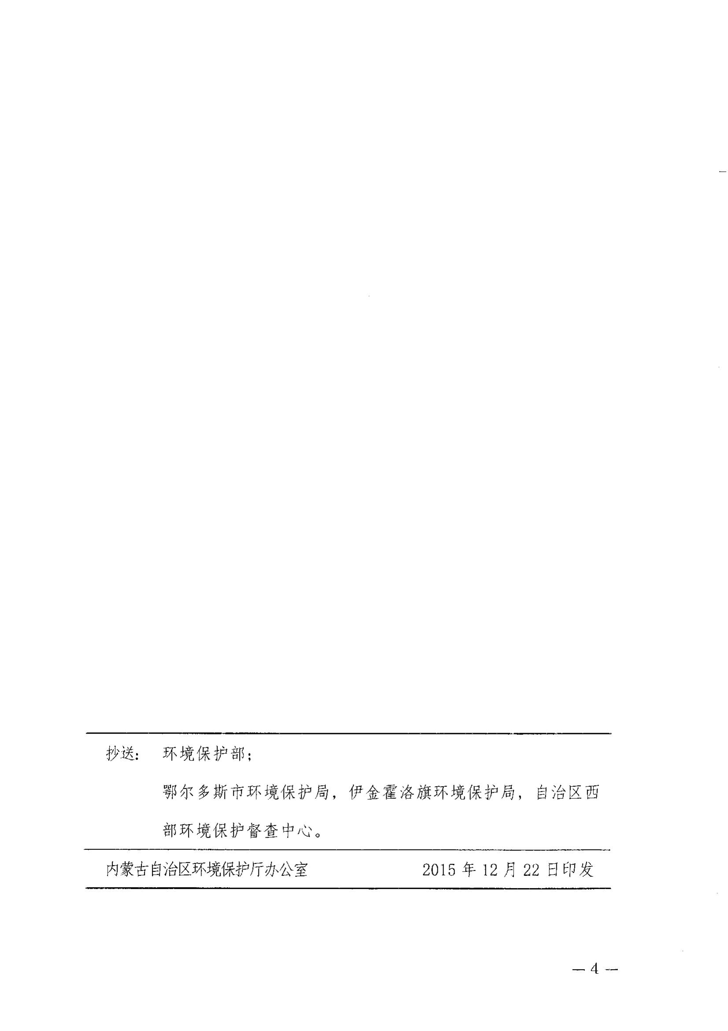

附件4：内蒙古汇能煤化工有限公司煤制天然气液化项目（二期工程）环境影响报告书的批复
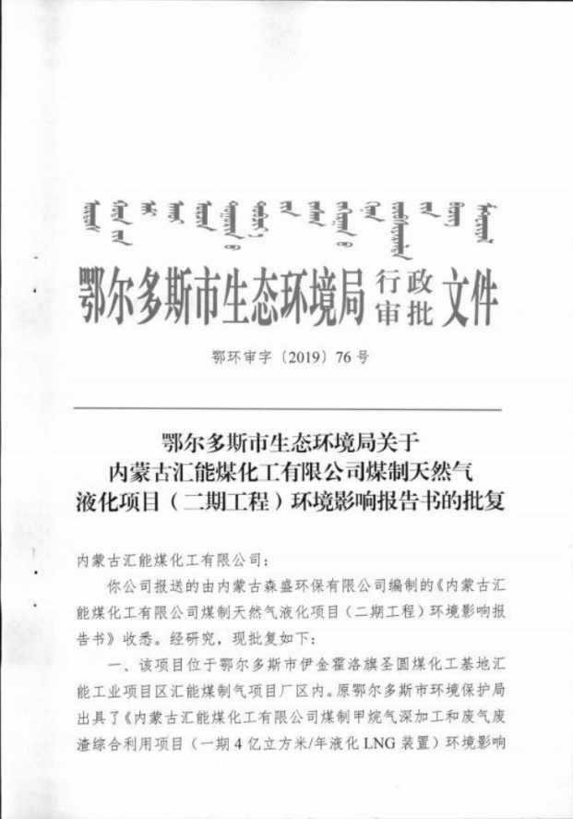

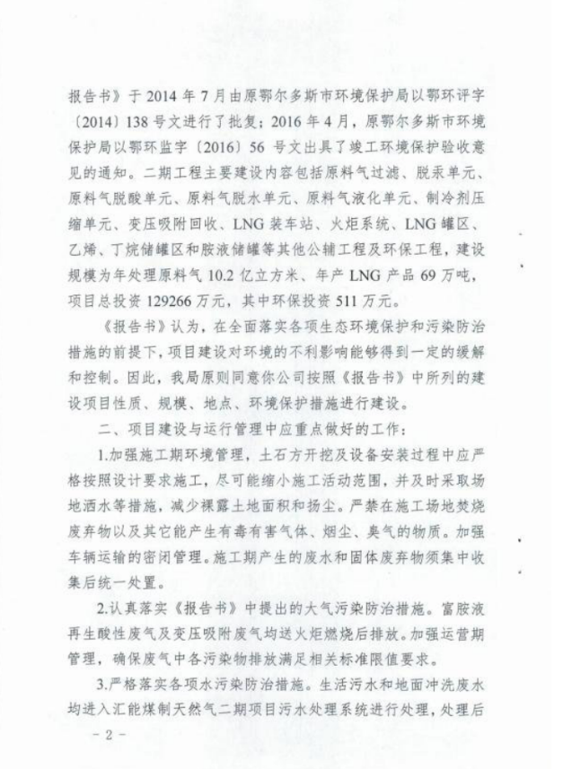

附件5：排污许可证
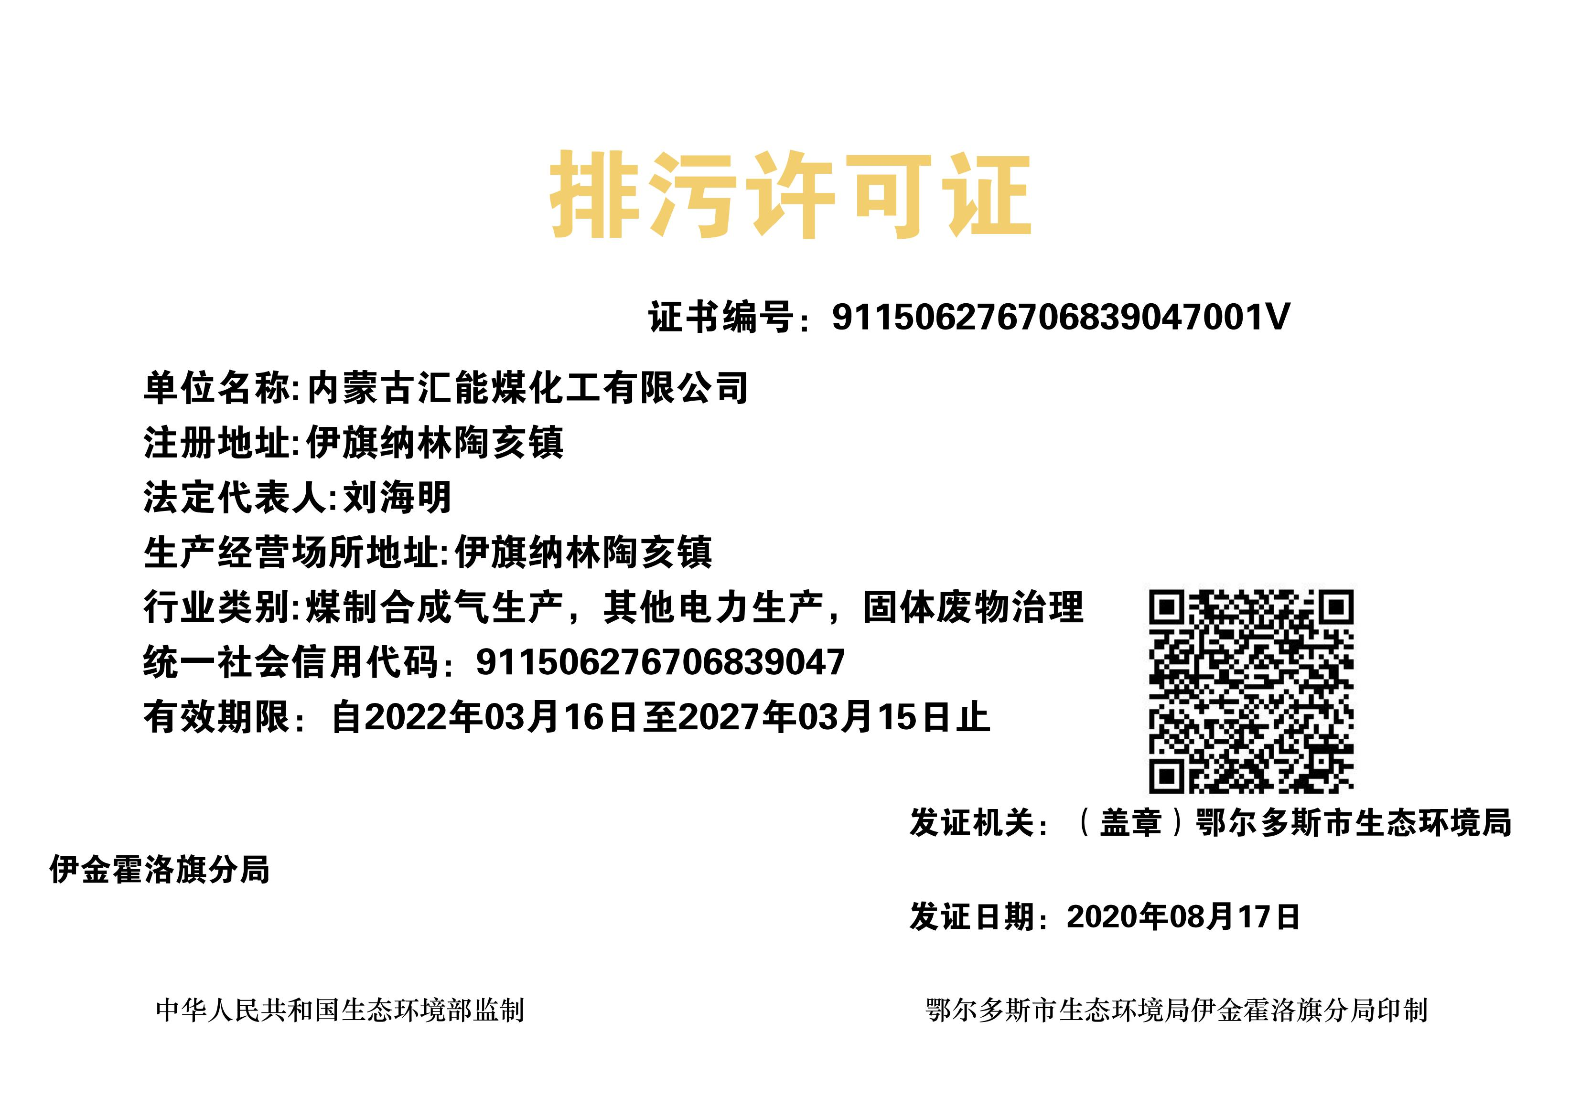

附件6：鄂尔多斯市汇能煤业投资有限责任公司蒙南热电厂一期工程原鄂尔多斯市环境保护局批复
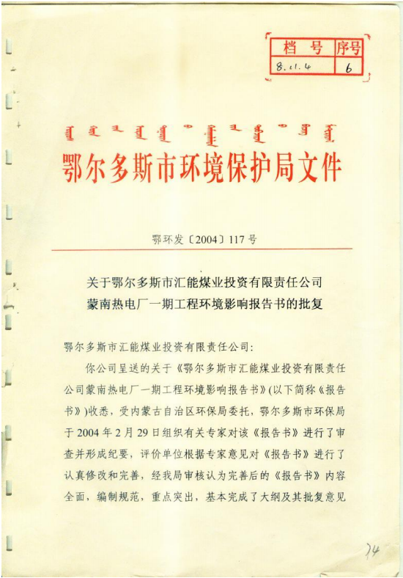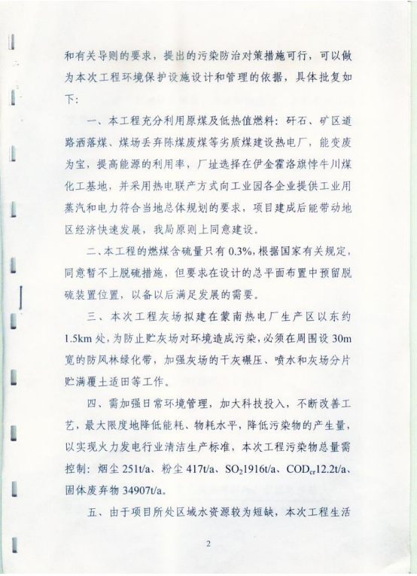
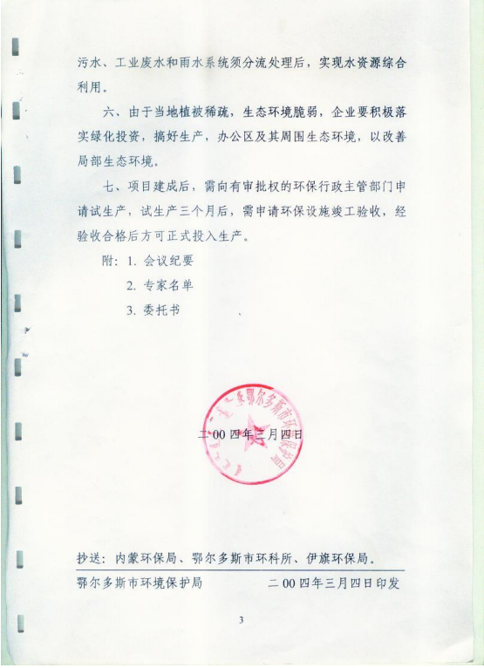

附件6：鄂尔多斯市汇能煤业投资有限责任公司蒙南热电厂一期工程原鄂尔多斯市环境保护局批复
